
UNIVERSIDAD TECNOLÓGICA METROPOLITANA ESCUELA DE INFORMÁTICA

“Análisis a la seguridad y privacidad en el Internet de las cosas y las soluciones planteadas a nivel nacional”

Trabajo de Titulación para optar al
Título de Ingeniero Civil en
Computación Mención Informática.

Profesor Guía: | Santiago Zapata Cáceres
Alumno: | Marco Antonio Guzmán Cortés

Santiago-Chile
2017

Nota Obtenida:

Firma y Timbre Autoridad Responsable

Resumen

Abstract

Índice

CAPITULO 1 PRESENTACIÓN 1
1.1. Introducción 1
1.2. Motivación 1
1.3. Objetivos 2
1.3.1. Objetivo general 2
1.3.2. Objetivo Especifico 3
1.4. Alcances y Limitaciones 3
1.4.1. Alcances 3
1.4.2. Limitaciones 4
CAPITULO 2 MARCO TEORICO CONCEPTUAL 5
2.1. Marco Teórico 5
2.1.1. Gateway en el Internet de las Cosas (IoT) 7
2.1.2. Protocolos y estándares utilizados en IOT 9
2.1.3. Categorización de problemas de seguridad. 10
2.1.4. Problemas de seguridad 14
2.1.5. Ciclo de vida de la seguridad de los dispositivos IOT 17
2.1.6. Prácticas de seguridad de IoT 18
2.1.7. Derechos y aspectos legales 20
2.1.8. Estado actual políticas Chile 23
2.2. Estudio Bibliométrico 25
2.2.1. Bases de datos 25
2.2.2. Descriptores, criterios de búsqueda y alcances 26
2.2.3. Metodología de trabajo 27
2.2.4. Relevamiento general 28
2.2.5. Documentos más citados 31
2.2.6. Títulos relevados 32
2.2.7. Autores Relevados 34
2.2.8. Idioma de documentos. 35
2.2.9. Conclusiones para el relevamiento inicial 36
2.2.10. Introducción al estudio bibliométrico y de tipo almetric 36
2.2.11. Títulos de las publicaciones 39
2.2.12. Calidad de los títulos 39
2.2.13. Impacto editorial analizadas con POP 41
2.2.14. Conclusión de acuerdo a la editorial 41
2.2.15. Calidad de autores. 42
2.2.16. Análisis de autores seleccionados más aportaciones en PoP 43
2.2.17. Conclusiones de acuerdo a la calidad de autor 43
2.2.18. Títulos más relevantes. 44
CAPITULO 3 METODOLOGÍA DE ESTUDIO 47
3.1. Introducción 47
3.2. Problemas de investigación 49
3.3. Objetivos 49
3.4. Etapas de la investigación 50
3.5. Faces de trabajo 50
3.5.1. Fase I: Marco General y Teórico de la Investigación 50
3.5.2. Fase II: Análisis y Conclusión del trabajo 51
3.6. Etapas de trabajo 52
3.6.1. Etapa I: Búsqueda y recopilación de información referente al área de investigación 52
3.6.2. Etapa II: Análisis de la información en cuanto a seguridad de privacidad en IoT 52
3.6.3. Etapa III: Analizar soluciones actuales en cuanto a la seguridad y privacidad en IoT 52
3.6.4. Etapa IV: Elaborar solución. 53
3.6.5. Etapa V: Medir la solución propuesta 53
3.6.6. Etapa VI: Concluir en base a la evidencia 53
CONCLUSION 54
BIBLIOGRAFÍA 56

Índice Tablas

Tabla 2-1 - Problema seguridad baja 14
Tabla 2-2 - Problema seguridad baja 15
Tabla 2-3 - Problemas de seguridad nivel medio. 16
Tabla 2-4 - Problemas de seguridad nivel alto. 17
Tabla 2-5 - Bases de Datos 26
Tabla 2-6 - Descriptores. 26
Tabla 2-7 - Match en descriptores. 27
Tabla 2-8 - Resultados por base de datos. 29
Tabla 2-10 - Tabla resultado de búsquedas. 31
Tabla 2-11 - Documentos más citados. 32
Tabla 2-12 - Tabla de autores con más documentos. 34
Tabla 2-13 - Impacto POP publicador. 41
Tabla 2-14 - Autores documentos más citados. 43
Tabla 2-15 - Autores con más citas por año WOS. 43
Tabla 2-16 - Calidad de Autores. 43
Tabla 2-17 - Títulos por cantidad que se repiten. 44
Tabla 2-18 - Nombre de articulo por calidad de publicador. 45
Tabla 2-19 - Nombre del artículo por cantidad de citas. 45
Tabla 2-20 - Nombre de articulo por calidad de autor. 45

Índice Figuras

Figura 1 - Comportamiento IoT. 6
Figura 2 - Arquitectura de los Gateway o puertas de enlaces. 7
Figura 3 - Protocolos y estándares. 9
Figura 4 - Ciclo de vida de IoT 18
Figura 5 - Ciclo de vida de la seguridad del IoT 20
Figura 6 - Equilibro aspectos legales, técnicos, mercado y política pública. 22
Figura 7 - Seguridad informática y Privacidad 23
Figura 8 - Penetración LTE 2016 24
Figura 9 - Estado actual políticas IoT Latinoamérica. 24
Figura 10 - Distribución de datos. 29
Figura 11- Distribución por descriptor en BD's. 29
Figura 12 - Distribución de resultados. 30
Figura 13 - Distribución de descriptores en total 30
Figura 14 - Búsqueda en relación al Total. 31
Figura 15 - Títulos más Citados Scopus. 32
Figura 16 - TOP 10 publicadores SCOPUS. 33
Figura 17 - TOP 10 publicadores ACM 33
Figura 18 - TOP 10 publicadores WOS 34
Figura 19 - Autores con más documentos. 35
Figura 20 - Distribución idioma documentos. 35
Figura 21 - Cantidad de publicaciones por año SCOPUS. 37
Figura 22 - Cantidad de publicaciones por año ACM. 37
Figura 23 - Cantidad de publicaciones por año WOS. 38
Figura 24 - Cantidad de publicación por año tres BD. 38
Figura 25 - Cantidad de publicaciones por editorial (30 más significativos) 40
Figura 26 - Cantidad de publicaciones por editorial TOP 10 40
Figura 27 - Distribución de editoriales en años. 41
Figura 30 - Títulos más relevantes. 45
Figura 32 - Marco Metodológico general 48
Figura 33 - Proceso de investigación 50

CAPITULO 1 PRESENTACIÓN

Introducción

Motivación
El “Internet of Things”, Internet de las cosas o más conocido por sus siglas IoT, es un concepto que cada vez está tomando más importancia en el mundo de hoy, ya que se está integrando a nosotros con los dispositivos tecnológicos que conectar a internet de uso cotidiano, a través de redes inalámbricas o fijas y que suministran datos para su monitorización y control.

Como menciona Ángel Santiago, Director Senior de Nube y Empresas para Microsoft Latinoamérica [1], donde dice que: “El Internet de las Cosas (IoT), es una red en donde están conectados vía Internet objetos que se usan en la vida cotidiana, a través de sensores instalados en los objetos se realiza la captura, almacenamiento y gestión de datos para convertirlos en información con la cual se pueden tomar mejores decisiones y automatizar actividades y procesos. Hoy en día el costo de conectar es menor, por lo cual las posibilidades de incrementar el número de cosas conectadas para crear redes inteligentes en cualquier lugar y cualquier actividad son inmediatas”.

Si bien hoy en día el IoT nos trae diversos beneficios, tanto nivel de consumidores, como también empresarial y ha evolucionado a horizonte muy alto en los últimos años, la seguridad no ha sido una prioridad, en vez de que sea una parte integral de estos sistemas. La seguridad ha sido un tema importante desde hace poco tiempo.

En el futuro, la seguridad debe ser considerada en todos los aspectos de un sistema IoT, ya sea el dispositivo físico en sí, la forma en que se conecta, el procesamiento y almacenamiento en la nube o la interfaz del usuario.
Si es un consumidor, debe asegurarse de que los dispositivos conectados que adquiera no sean vulnerables y tome las medidas necesarias para garantizar que dichos dispositivos permanezcan seguros. Si es un negocio, debe hacer que la seguridad sea una prioridad para sus productos y mantener un soporte continuo para asegurarse de que cualquier nueva vulnerabilidad se solucione rápidamente.
Ahora bien, este tema es de principal prioridad hoy en día, ya que el IoT está trasformando nuestro mundo y esta creará una cantidad de valor en el futuro. Pero a medida que miles de millones de dispositivos nuevos se conectan a Internet y se integran a nuestra vida cotidiana, abrimos nuevas formas de causar daños.
Los dispositivos "tontos" que carecen de conexión a internet son difíciles de atacar porque se necesita una proximidad física al dispositivo. Cuando se trata de dispositivos "inteligentes" o “smart device”, lo que los hace inteligentes (es decir, la conectividad a la red) también abre nuevas vías de ataque desde prácticamente cualquier lugar.

Una de las consecuencias de la poca seguridad en estos dispositivos son los ataques que violan la privacidad, como ha sido el caso donde hacker han robado información personal de millones de personas.

La motivación de este trabajo de título, es poder establecer un marco teórico del estado actual del Internet de las Cosas, donde se puedan ver los principales problemas de seguridad y privacidad del internet de las cosas, ver cuáles son las capas afectas, revelar el estado actual de algunas soluciones propuestas, como son afectados los usuarios de estos sistemas IoT, ver como se está desarrollando el tema actualmente en el ámbito nacional, como el gobierno aborda este tema, entre otras cosas.

Además, se formulará una propuesta solución para el caso nacional, para combatir los problemas de seguridad y privacidad.

Objetivos

Objetivo general
Proponer una solución nivel nacional y flexible a los problemas de seguridad que afectan a los desarrolladores y usuarios de aplicaciones móviles que interactúan con objetos físicos.

Objetivo Especifico
- Describir que es el Internet de las Cosas (IoT), dar a conocer en qué estado se encuentra la evolución de este término, elaborar un marco teórico de su desarrollo, mostrar diferentes dispositivos que actualmente se usan en IoT.
- Evidenciar la falta de seguridad en muchos de los dispositivos conectados actualmente a Internet que hasta hace poco tiempo no disponían de esta característica, lo que aumenta sus funcionalidades, pero a su vez incrementa los factores de riesgo que afectan a la seguridad y la privacidad.
- Describir y evaluar los riesgos que surgen al no tener en cuenta la seguridad de estos dispositivos y cómo afectan a usuarios y empresas.
- Conocer la normativa de SUBTEL para IoT.
- Conocer las posibles vías de ataque que ponen en riesgo la seguridad de estos dispositivos.
- Describir medidas de protección para los dispositivos que están conectados entre sí.
- Describir en qué consisten los dispositivos llamados wearables y los riesgos de seguridad asociados, además mostrar ejemplos.
- Conocer propuestas existentes en la literatura abordando el problema.
- Proponer una solución al problema de seguridad y privacidad que se está generando en IoT en cuanto a la seguridad y privacidad de los datos en Chile.

Alcances y Limitaciones

Alcances
Este trabajo de título, en modalidad de investigación se centra de desarrollar una solución para el caso de Chile en cuanto al Internet de las Cosas (IoT), analizando las normas que existen, como se está tratando el tema actualmente, soluciones que se están aplicando, tanto público como también privado. Para esto se desarrollará un estado del arte en cuanto a la seguridad y privacidad en el Internet de las Cosas (IoT), tanto nivel nacional como internacional a través de un análisis Bibliométrico y Altmetric. Posteriormente a la investigación se evaluarán distintos escenarios que concluye con una posible solución a nivel nacional sobre el tema de seguridad y privacidad en el Internet de las Cosas (IoT).

Limitaciones
- Dado que en Chile el tema de seguridad y privacidad en Internet de las Cosas (IoT) no está bastante desarrollado, hay grandes falencias en cuanto a normativas.
- El periodo de recolección de información y análisis abarca aproximadamente 3 meses.
- Desde agosto del 2016 SUBTEL comenzó un estudio sobre regulación para el internet de las cosas, por lo que el tema aún se está desarrollando para Chile.
- Evaluar distintos escenarios futuros es un tema complicado cuando se trata de tecnologías y normativas, ya que este va evolucionando constantemente, por lo que esto sería una guía de estrategias para el futuro.
- Si bien existen posibles soluciones a estos problemas, estas son teóricas o están el lado de las empresas privadas, por lo que el estudio de soluciones podría estar limitado por lo mencionado anteriormente.
- Al momento de analizar soluciones propuestas, estas deben ser factibles y si en algún caso esta fue aplicada por alguna empresa u otro ente.

CAPITULO 2 MARCO TEORICO CONCEPTUAL

Marco Teórico
Como aspecto esencial del marco teórico descrito a continuación, está sujeto a subjetividad del investigador, donde luego de la revisión bibliográfica se consideran aportaciones con un gran impacto para el estudio. Esta serie de aportaciones van desde las principales definiciones para el Internet de las Cosas (IOT) como también su relación con la seguridad y privacidad, tanto a nivel global y como se está tratando este tema en Chile, así como algunos desafíos para el área, buenas prácticas, y su ciclo de vida. A continuación de dejan algunos extractos de los principales documentos.

Hace algún tiempo el Internet de las cosas o Internet of Things (IOT), se ha estado desarrollando de forma gradual durante la última década y se acercó a nuestras vidas de forma silenciosa, gracias a la disponibilidad de sistemas de comunicación inalámbricos (por ejemplo, RFID, WiFi, 4G, IEEE 802.15.x), que se han utilizado cada vez más como controladores de tecnología para aplicaciones de monitorización y controles inteligentes.
Hoy en día, el concepto de Internet de las cosas (IOT) se está expandiendo, abarcando muchas tecnologías, servicios y estándares diferentes y se lo considera ampliamente como la piedra angular del mercado de las Tecnologías de información y comunicación (TIC) en los próximos diez años, por lo menos.

L.A. Grieco, M.B. Alaya y otros autores en su publicación, “Architecting information centric ETSI-M2M systems” [2], mencionaron que desde un punto de vista lógico, un sistema de IoT se puede representar como una colección de dispositivos inteligentes que interactúan en colaboración para cumplir un objetivo común. En el marco tecnológico, las implementaciones de IoT pueden adoptar diferentes procesos y arquitecturas de comunicación, tecnologías y metodologías de diseño, basadas en su objetivo. Por ejemplo, el mismo sistema de IoT podría aprovechar las capacidades de una red de sensores inalámbricos (WSN) que recopila la información ambiental en un área determinada y un conjunto de teléfonos inteligentes sobre los cuales se ejecutan las aplicaciones de monitoreo. También cabe destacar a los autores Minhaj Ahmad Khan, Khaled Salah en su documento “IoT security: Review, blockchain solutions, and open challenges”, donde mencionan el uso del IOT más allá de la usanza personal, donde también le sirve a la comunidad, con diversos dispositivos inteligentes monitoreo en hospitales, detectando condiciones climáticas, tecnologías de rastreo, entre otros. Procesando estos datos en tiempo real para mejorar la eficiencia del sistema entero, en este caso la comunidad.
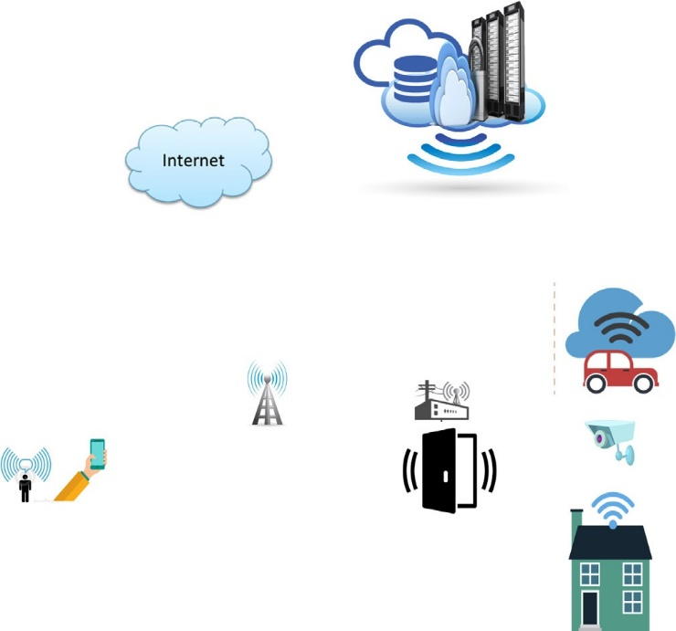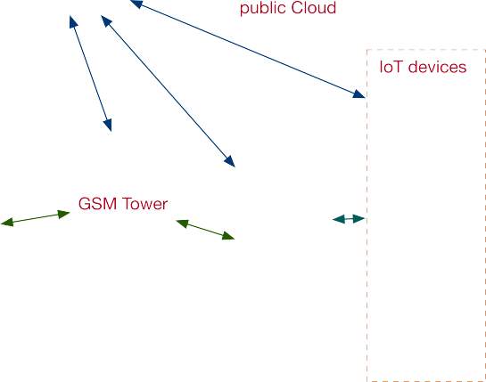
Figura 1 - Comportamiento IoT.
Fuente: Elaboración propia
Ha habido un gran esfuerzo en los últimos años para hacer frente a los problemas de seguridad en el paradigma de la IoT. Algunos de estos enfoques van en problemas de seguridad en una capa específica, mientras que otros apuntan a proporcionar seguridad de extremo a extremo para IoT. Un documento de Alaba et al. A. Alaba, M. Othman, I. A. T. Hashem, F. Alotaibi, “Internet of things security: A survey, Journal of Network and Computer Applications” clasifica los problemas de seguridad en términos de aplicación, arquitectura, comunicación y datos. Esta taxonomía propuesta para la seguridad de IoT es diferente de la arquitectura en capas convencional. Luego se discuten las amenazas sobre IoT para hardware, red y componentes de aplicaciones. Del mismo modo, otro documento de “Granjal, E. Monteiro, J. S. Silva, Security for the internet of Things: A survey of existing protocols and open research issues” analiza cuestiones de seguridad para los protocolos definidos para IoT.
De este mismo modo Minhaj Ahmad Khan, Khaled Salah en su documento “IoT security: Review, blockchain solutions, and open challenges” [3] analiza el estado actual de la seguridad del internet de las cosas (IOT) en base a diversos artículos relacionados con la seguridad de los datos, donde menciona que estos dispositivos son fáciles de pirateos o compromisos ya que estos dispositivos end-point tienen límites de computo, almacenamiento y redo y por lo tanto son más fáciles de ser vulnerados que otros dispositivos como son los Smartphone, tablets, entre otros. Donde ellos categorizan los problemas de seguridad populares de acuerdo con la arquitectura además de los protocolos utilizados para redes, comunicación y administración.

Gateway en el Internet de las Cosas (IoT)
La definición de Gateway o puertas son definidas por muchos autores como: “Todos los sistemas de IoT necesitan alguna forma de conectar sensores/dispositivos a la nube para que los datos puedan enviarse de ida y vuelta entre ellos. Las puertas o gateways de enlace IoT pueden ser esenciales para hacer posible esta conexión.”
Pero en esencialmente las puertas de enlaces son las que actúan como puente entre los sensores/dispositivos y la nube. Esto es dado por que la mayoría de estos sensores/dispositivos necesitan “comunicarse” a una Gateway o puerta de enlace y esta es la encargada de llevar toda esa información y ser llevada a la nube.
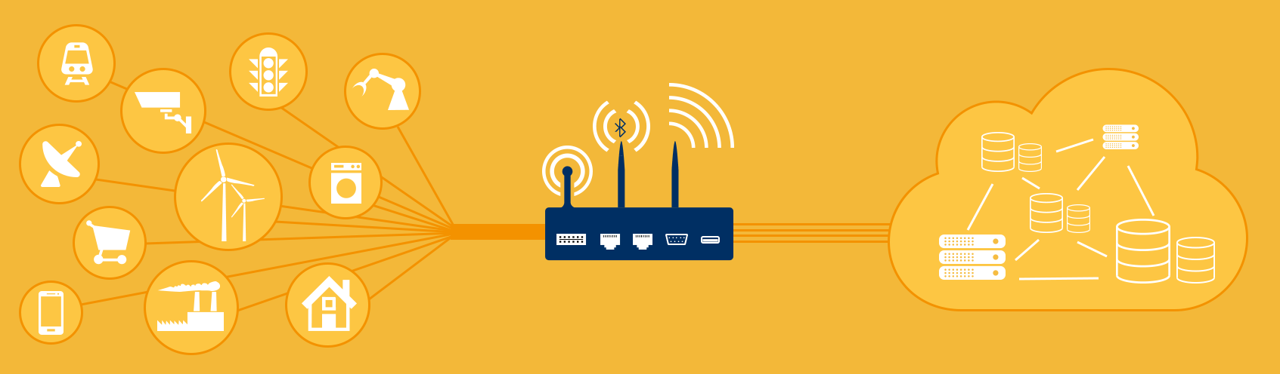
Figura 2 - Arquitectura de los Gateway o puertas de enlaces.
Fuente: IoT for ALL “Gateways act as the bridge between sensors/devices and the cloud”
Los Beneficios de tener una puerta de enlace traer diversos beneficios como expone la publicación de los autores de “IoT for ALL” [4]:

Duración de la Batería
Si un sensor / dispositivo se encuentra en un área remota, es posible que necesite una conexión de largo alcance, como la conectividad por satélite, para hablar con la nube. Un rango más largo típicamente significa un mayor consumo de energía (y costos); esto puede ser un problema para sensores / dispositivos pequeños con vida de batería limitada.
Si está haciendo Agricultura Inteligente, quiere que sus sensores de campo duran años, no meses o semanas. Mediante el uso de una pasarela elevada instalada cerca de la parte superior de un silo anexo o de grano, los sensores / dispositivos solo tienen que enviar datos a poca distancia de la puerta de enlace y la puerta de enlace puede transferir los datos a la nube a través de una única conexión de ancho de banda superior.
Las puertas permiten que los sensores / dispositivos se comuniquen en distancias

Diversidad de Protocolos
Una aplicación completa de IoT podría involucrar muchos tipos diferentes de sensores y dispositivos. Usando como ejemplo la Agricultura Inteligente, es posible que desee sensores de temperatura, humedad y luz solar, y dispositivos como el riego automático y los sistemas de fertilización.
Todos los diferentes sensores y dispositivos pueden usar diferentes protocolos de transmisión (básicamente, las reglas y el formato de la información que se transmite). Los protocolos incluyen LPWAN, Wi-Fi, Bluetooth y Zigbee, entre muchos otros.
Las puertas pueden comunicarse con sensores / dispositivos a través de diversos protocolos y luego traducir esos datos en un protocolo estándar como MQTT para enviarlo a la nube.

Datos no filtrados
A veces, los sensores / dispositivos pueden generar tantos datos que son abrumadores para el sistema o extremadamente costosos de transmitir y almacenar. A menudo, en tales casos, solo una pequeña fracción de los datos es realmente valiosa. Por ejemplo, una cámara de seguridad no necesita enviar datos de video de un pasillo vacío.
Los dispositivos pueden pre-procesar y filtrar los datos que generan los sensores / dispositivos para disminuir los requisitos de transmisión, procesamiento y almacenamiento.

Alta latencia
los sensores / dispositivos no pueden permitirse transmitir datos a la nube y esperar para obtener una respuesta antes de tomar medidas. Esto es cierto para situaciones de vida o muerte en el ámbito médico o para objetos que se mueven rápidamente, como los automóviles.
Se puede evitar una mayor latencia procesando los datos en la puerta de enlace y dando comandos localmente. Sin embargo, muchos sensores / dispositivos en aplicaciones de IoT son demasiado pequeños y muy bajos, la batería puede procesarlos ellos mismos.
Las pasarelas pueden reducir la latencia en aplicaciones de tiempo crítico al realizar el procesamiento en la puerta de enlace en lugar de en la nube.

Seguridad
Cada sensor / dispositivo que está conectado a Internet se vuelve vulnerable a ser pirateado. Los sensores / dispositivos pirateados son malos. No solo para el propietario, sino también para todos los demás. Hace unas semanas, un malware llamado Mirai se usó para hackear y controlar miles de dispositivos IoT. Esta "bot-net" de dispositivos se utilizó para eliminar partes importantes de Internet (más sobre Mirai). Las pasarelas reducen la cantidad de sensores / dispositivos conectados a internet porque los sensores / dispositivos solo están conectados a la puerta de enlace. Sin embargo, esto hace que los gateways sean objetivos y también la primera línea de defensa. Es por eso que la seguridad debe ser una prioridad para cualquier puerta de enlace.

Protocolos y estándares utilizados en IOT
IoT utiliza protocolos de comunicación como se puede ver en la siguiente Figura (Figura 4 - Protocolos y estándares), donde se pueden apreciar diversas capas de comunicación.
Aplicación y Mensajes
(HHTP, XML, JSON, RESTFUL, MQTT, CoAP, XMPP)

Autentificación y Manejo de Llaves
(Oauth2, OpenID, OMA DM, LWNM2M, TR-069, PKI)
Red y Trasporte
(IPv6, 6loWPAN, RPL, TCP/UDP, TLS, DTLS, Aerom, ROLL)

Dispositivos Físicos y Comunicación
(ZigBee, Bluetooth, WiFi, 4G/5G, LTE, VSAT, LoRaWAN, NB-IoT, Weightless)

Figura 3 - Protocolos y estándares.
Fuente: IoT security: Review, blockchain solutions, and open challenges (traducido [3]).
Como menciona Ronak Sutaria y Raghunath Govindachari en su documento “Making sense of interoperability: Protocols and Standardization initiatives in IOT” [5], la interoperabilidad va más allá de proporcionar el tipo de proxy del protocolo de servicios. Los middlewares que proporcionan interoperabilidad deben conocer el contexto y el significado que contienen tanto en el encabezado (fijo y variable) como en la carga útil del mensaje. Estos middlewares desempeñarán un papel crucial para mantener las aplicaciones en dispositivos con recursos limitados optimizadas y al mismo tiempo proporcionar una experiencia perfecta para los desarrolladores de soluciones, así como para el usuario final.

Categorización de problemas de seguridad.
Como se menciona en el docuemento “IoT security: Review, blockchain solutions, and open challenges” [3] los problemas de seguridad del IoT se podria categorizan en tres grandes ejes, los cuales son:
- Problemas de seguridad Nivel-Bajo
- Problemas de seguridad Nivel-Intermedio
- Problemas de seguridad Nivel-Alto

Problemas de seguridad Nivel-Bajo
El primer nivel de seguridad se refiere a los problemas de seguridad en las capas de enlace físico y de datos de comunicación, así como a nivel de hardware, como se detalla a continuación.
Interferencia de adversario: Los ataques de interferencia en dispositivos inalámbricos en IoT se dirigen al deterioro de las redes al emitir señales de radiofrecuencia sin seguir un protocolo específico. La interferencia de radio afecta severamente las operaciones de la red y puede afectar el envío y recepción de datos por nodos legítimos, lo que resulta en un mal funcionamiento o comportamiento impredecible del sistema.
Inicialización insegura: Un mecanismo seguro de inicialización y configuración de IoT en la capa física garantiza una funcionalidad adecuada de todo el sistema sin violar la privacidad y la interrupción de los servicios de red. La comunicación de la capa física también debe asegurarse para que sea inaccesible a receptores no autorizados.
Ataques de Sybil y spoofing de bajo nivel: Los ataques de Sybil en una red inalámbrica son causados ​​por nodos maliciosos de Sybil que usan identidades falsas para degradar la funcionalidad IoT. En la capa física, un nodo de Sybil puede usar valores MAC forzados al azar para enmascararse como un dispositivo diferente mientras apunta al agotamiento de los recursos de la red. En consecuencia, a los nodos legítimos se les puede negar el acceso a los recursos.
Interfaz física insegura: Varios factores físicos combinados pueden provocar amenazas serias para el correcto funcionamiento de los dispositivos en IoT. La escasa seguridad física, el acceso al software a través de interfaces físicas y las herramientas para probar / depurar pueden explotarse para comprometer nodos en la red.
Ataque “Sleep depravation”: Los dispositivos de energía limitada en IoT son vulnerables a los ataques de "privación del sueño o Sleep depravation" al hacer que los nodos del sensor permanezcan despiertos. Resulta en el agotamiento de la batería cuando se establece un gran número de tareas para ejecutarse en el entorno 6LoWPAN.

Problemas de seguridad Nivel-Intermedio
Los problemas de seguridad de nivel intermedio se refieren principalmente a la comunicación, el enrutamiento y la gestión de sesiones que tienen lugar en la red y en las capas de transporte de IoT, tal como se describe a continuación por los autores Minhaj Ahmad Khan, Khaled Salah.

Reproducción o duplicación de ataques debido a la fragmentación: La fragmentación de los paquetes de IPv6 es necesaria para los dispositivos que cumplen con el estándar IEEE 802.15.4 que se caracteriza con tamaños de datagramas pequeños. Una reconstrucción de los campos de fragmento de paquete en la capa 6LoWPAN puede provocar el agotamiento de los recursos, los desbordamientos de búfer y el reinicio de los dispositivos. Los fragmentos duplicados enviados por nodos maliciosos afectan el re ensamblaje del paquete, impidiendo así el procesamiento de otros paquetes legítimos.
Descubrimiento vecino inseguro: La arquitectura de implementación de IoT requiere que todos los dispositivos se identifiquen de forma exclusiva en la red. La comunicación del mensaje que tiene lugar para la identificación debe ser segura para garantizar que los datos que se transmiten a un dispositivo en la comunicación de extremo a extremo lleguen al destino especificado. La fase de descubrimiento de vecinos antes de la transmisión de datos realiza diferentes pasos, incluido el descubrimiento del enrutador y la resolución de la dirección. El uso de paquetes de descubrimiento vecinos sin la verificación adecuada puede tener implicaciones graves junto con la denegación de servicio.
Ataque al buffer de reserva: Como un nodo receptor requiere reservar espacio en el búfer para volver a ensamblar los paquetes entrantes, un atacante puede explotarlo enviando paquetes incompletos. Este ataque da como resultado la denegación de servicio ya que otros paquetes de fragmentos se descartan debido al espacio ocupado por los paquetes incompletos enviados por el atacante.
Ataque de enrutamiento RPL (IPv6 Routing Protocol for Low-Power and Lossy Networks): El protocolo es vulnerable a varios ataques desencadenados a través de nodos comprometidos existentes en la red. El ataque puede provocar el agotamiento de recursos y el espionaje.
Ataques de agujero de gusano y agujero de gusano: Con los ataques de “sinkhole”, el nodo atacante responde a las solicitudes de enrutamiento, haciendo que los paquetes se encaminen a través del nodo atacante, que luego puede usarse para realizar actividad maliciosa en la red. Los ataques a la red pueden deteriorar aún más las operaciones de 6LoWPAN debido a los ataques de agujero de gusano en los que se crea un túnel entre dos nodos, de modo que los paquetes que llegan a un nodo llegan a otro nodo inmediatamente. Estos ataques tienen implicaciones graves, que incluyen el espionaje, la violación de la privacidad y la denegación de servicio.
Ataque Sybil en capas intermedias: De forma similar a los ataques de Sybil en capas de bajo nivel, los nodos Sybil se pueden implementar para degradar el rendimiento de la red e incluso violar la privacidad de los datos. La comunicación por parte de los nodos de Sybil utilizando identidades falsas en una red puede dar como resultado el correo no deseado, la diseminación de malware o el lanzamiento de ataques de phishing.
Autenticación y comunicación segura: Los dispositivos y usuarios de IoT necesitan ser autenticados a través de sistemas de gestión de claves. Cualquier agujero en la seguridad de la capa de red o una gran sobrecarga para asegurar la comunicación pueden exponer la red a un gran número de vulnerabilidades. Por ejemplo, debido a los recursos limitados, la sobrecarga de Datagram Transport Level Security (DTLS) requiere ser minimizada, y los mecanismos criptográficos aseguran la comunicación segura de los datos en IoT debe tener en cuenta la eficiencia y la escasez de otros recursos.
Nivel de transporte seguridad de extremo a extremo: La seguridad de extremo a extremo del nivel de transporte tiene como objetivo proporcionar un mecanismo seguro para que los datos del nodo emisor sean recibidos por el nodo de destino deseado de manera confiable. Requiere mecanismos integrales de autenticación que aseguren la comunicación segura de los mensajes en forma encriptada sin violar la privacidad.
Establecimiento y reanudación de la sesión: El secuestro de sesión en la capa de transporte con mensajes falsificados puede dar como resultado la denegación de servicio. Un nodo atacante puede suplantar al nodo víctima para continuar la sesión entre dos nodos. Los nodos de comunicación incluso pueden requerir la retransmisión de mensajes alterando los números de secuencia.
Violación de la privacidad en IoT basado en la nube: Diferentes ataques que pueden violar la privacidad de la identidad y la ubicación pueden ser lanzados en la nube a la red de IoT. Del mismo modo, un proveedor de servicios en la nube malicioso en el que se basa la implementación de IoT puede acceder a la información confidencial que se transmite a un destino deseado.

Problemas de seguridad Nivel-Alto
Los autores del documento “IoT security: Review, blockchain solutions, and open challenges”, catalogan los problemas de seguridad de nivel alto a los que se refieren principalmente a las aplicaciones que se ejecutan en IoT como se describe a continuación.
Seguridad CoAP con internet (CoAp es un protocolo software a nivel de aplicación pensado para ser usado en dispositivos electrónicos simples permitiendo que puedas comunicarse sobre Internet.). La capa de alto nivel que contiene la capa de aplicación también es vulnerable a los ataques.
CoAp es un protocolo de transferencia web para dispositivos que usa enlaces DTLS con varios modos de seguridad para proporcionar seguridad de extremo a extremo. Los mensajes de CoAP siguen un formato específico definido en RFC-7252, que deben cifrarse para una comunicación segura. De manera similar, el soporte de multidifusión en CoAP requiere mecanismos adecuados de administración de claves y autenticación.
Interfaces inseguras: Para acceder a los servicios de IoT, las interfaces utilizadas a través de la web, los dispositivos móviles y la nube son vulnerables a diferentes ataques que pueden afectar gravemente la privacidad de los datos.
Software / firmware inseguro: Varias vulnerabilidades en IoT incluyen aquellas causadas por inseguridad software / firmware. Los códigos con lenguajes como JSON, XML, SQLi y XSS necesita ser probado cuidadosamente. Del mismo modo, las actualizaciones de software / firmware deben llevarse a cabo de manera segura.
Seguridad de Middleware: El middleware IoT diseñado para proporcionar comunicación entre las entidades heterogéneas del paradigma IoT debe ser lo suficientemente seguro para la provisión de servicios. Las diferentes interfaces y entornos que utilizan middleware deben incorporarse para proporcionar una comunicación segura.

Problemas de seguridad
Los problemas en seguridad relacionado con el Internet de las Cosas, fueron catalogados por diversos autores, pero cabe destacar que los autores que lograron clasificarlos con claridad fueron: Minhaj Ahmad Khan, Khaled Salah en el documento “IoT security: Review, blockchain solutions, and open challenges”, donde deja claro e identificado los distintos problemas de seguridad, catalogándolos por implicaciones, las capas donde son afectadas y el nivel de IoT, con sus propuestas a solución, esto en base a distintos documentos que tienen relación con el tema. Los autores dejan explicado con claridad en la siguiente Tabla (Tabla 2-1 - Problema seguridad baja).

N# | Problema de seguridad | Implicaciones | Capas afectadas | Nivel | Solución Propuesta
1 | Interferencia de adversario | Interrupción y denegación de servicio | Capa física | Bajo nivel | Medición de la intensidad de la señal, cálculo de la proporción de entrega de paquetes, codificación de paquetes con códigos de corrección de errores y cambio de frecuencias y ubicaciones
2 | Inicialización insegura | Interrupción de red y denegación de servicio | Capa física | Bajo nivel | Mediciones de intensidad de la señal y estimación del canal
3 | Ataques de Sybil y spoofing de bajo nivel | Violación de privacidad y denegación de servicio | Capa física | Bajo nivel | Establecer tasas de transmisión de datos b / n nodos e introducir ruido artificial
4 | Interfaz física insegura | Violación de privacidad y denegación de servicio | Hardware | Bajo nivel | Evitar el acceso de software / firmware a USB, módulos de TPM basados en hardware y evitar herramientas de prueba / depuración
5 | Ataque “Sleep depravation” | Consumo de energía | Capa de enlace | Bajo nivel | Sistema de detección de intrusos basado en múltiples capas
Tabla 2-2 - Problema seguridad baja
Fuente: IoT security: Review, blockchain solutions, and open challenges(traducido).
N# | Problema de seguridad | Implicaciones | Capas afectadas | Nivel | Solución Propuesta
1 | Reproducción o duplicación de ataques debido a la fragmentación | Interrupción y denegación de servicio | 6LoW- Capa de adaptación PAN y capa de red | Nivel medio | Introducción de las opciones de timestamp y nance para proteger contra ataques de repetición y verificación de fragmentos a través de cadenas de hash
2 | Descubrimiento vecino inseguro | IP Spoofing | Capa de red | Nivel medio | Autenticación utilizando firmas basadas en Criptografía de Curva Elíptica (ECC)
3 | Ataque de reserva de búfer | Bloqueo del buffer de re ensamblaje | 6 Capa de adaptación LoW-PAN y capa de red | Nivel medio | Enfoque de búfer dividido que requiere la transmisión completa de fragmentos
4 | Ataque de enrutamiento RPL | Eavesdrop-ping, “man in between” | Capa de red IPv6 | Nivel medio | Autenticación basada en hash y Signature, y monitoreo del comportamiento del nodo
5 | Ataques de agujero de gusano y agujero de gusano | ataques | Capa de red | Nivel medio | Verificación de rango a través de la función de cadena hash, gestión de nivel de confianza, análisis de comportamiento de comunicación de nodos / redes, detección de anomalías a través de IDS, gestión de claves criptográficas, recorrido de gráficos y medición de la intensidad de la señal
6 | Ataques de Sybil | negación de servicio | Capa de red | Nivel medio Nivel medio | Camino al azar en los grafos sociales, analiza el comportamiento del usuario y mantiene listas de usuarios confiables / no confiables
7 | Autenticación y comunicación segura | Violación de la privacidad, spamming, fallas bizantinas, transmisión no confiable | 6LoW- Capa de adaptación PAN, capa de transporte, capa de red | Nivel medio | H comprimido y ESP, compresión de encabezado y AES basado en software, TPM utilizando RSA, SHA1 / AES, autenticación híbrida con extractor fuzzy, cifrado de los valores de tipo de despacho de carga con AH comprimido, IACAC utilizando la criptografía de curva elíptica, registros distribuidos y simétricos mapeo homomorfo
8 | Seguridad de extremo a extremo | Violación de la privacidad | Capa de trasporte y red | Nivel medio | DTLS-PSK, 6LoWPAN Border Router con ECC, cifrado DTLS basado en algoritmos AES / SHA, IPSEC comprimido, compresión de encabezado DTLS, IKEv2 utilizando UDP comprimido y seguridad basada en AES / CCM con identificación y autorización
9 | Establecimiento y reanudación de la sesión | Violación de la privacidad | Capa de trasporte | Nivel medio | Autenticación con clave secreta de larga duración y cifrado basado en clave simétrica
Tabla 2-3 - Problemas de seguridad nivel medio.
Fuente: IoT security: Review, blockchain solutions, and open challenges(traducido).
N# | Problema de seguridad | Implicaciones | Capas afectadas | Nivel | Solución Propuesta
1 | Seguridad CoAP con internet | Cuello de botella de red, denegación de servicio | Capa de aplicación y capa de red | Nivel alto e intermedio | Mapeo TLS / DTLS y HTTP / CoAP, Mirror Proxy (MP) y directorio de recursos, túnel TLS-DTLS y filtración de mensajes utilizando 6LBR
2 | Interfaces inseguras | Violación de la privacidad, denegación de servicio, interrupción de la red | Capa de aplicación | Nivel alto | No permitir contraseñas débiles, probar la interfaz contra las vulnerabilidades de las herramientas de software (SQLi y XSS) y usar https junto con los firewalls
3 | Software / firmware inseguro | Violación de la privacidad, denegación de servicio, interrupción de la red | Capa de aplicación, capa de transporte y capa de red | Nivel alto, nivel intermedio y bajo nivel | Actualizaciones seguras y regulares de software / firmware, uso de firmas de archivos y cifrado con validación
4 | Seguridad de Middleware | Violación de la privacidad, denegación de servicio, interrupción de la red | Capa de aplicación, capa de transporte y capa de red | Nivel alto, nivel intermedio y bajo nivel | Comunicación segura usando autenticación, políticas de seguridad, administración de claves entre dispositivos, puertas de enlace y componentes M2M, capa de servicio seguridad M2M, middleware transparente utilizando mecanismos de autenticación / cifrado
Tabla 2-4 - Problemas de seguridad nivel alto.
Fuente: IoT security: Review, blockchain solutions, and open challenges(traducido).

Ciclo de vida de la seguridad de los dispositivos IOT
Diversos autores han revisado el ciclo de vida de los dispositivos de IOT, donde los autores Minhaj Ahmad Khan, Khaled Salah, en el documento “IoT security: Review, blockchain solutions, and open challenges” [3] dejan un modelo del ciclo de vida de este se puede ver que el ciclo comienza desde la creación del dispositivo de IOT, distribución, entrega, instalación, mantenimiento y finalmente su retirada. Donde se muestra los puntos que juega la seguridad de estos dispositivos y los pasos intermedios que existen entre ellos.

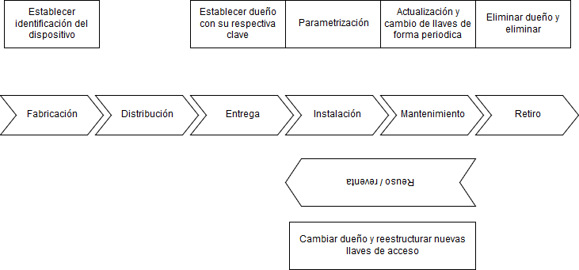
Figura 4 - Ciclo de vida de IoT
Fuente: IoT security: Review, blockchain solutions, and open challenges Minhaj, Ahmad Khan, Khaled Salah

Prácticas de seguridad de IoT
La empresa internacional Huawei en su documento “Creación de un mundo IoT Fiable y gestionable” [6] propone integrar buenas prácticas al tema de la seguridad en el internet de las cosas, lo que propone que problemas de seguridad pueden solucionarse siguiendo prácticas de seguridad conocidas de las tecnologías de la información. Esto debería llevarse a cabo durante cada etapa del proceso de despliegue, desde las etapas de investigación y diseño hasta la implementación en el mercado. También deben considerarse la evaluación de las vulnerabilidades de software y hardware, así como las mejoras de seguridad de los sistemas y las comunicaciones.

Debido al uso diversificado de los dispositivos de IoT en aplicaciones tales como entornos empresariales, vida doméstica, sistemas industriales y el sector del cuidado de la salud, deben adoptarse buenas prácticas para el uso y la configuración adecuados de los puntos terminales.

La evaluación de riesgos, el análisis de amenazas y el análisis del impacto de posibles ataques deben realizarse caso por caso para que puedan seleccionarse prácticas de seguridad adecuadas con el objetivo de lograr el mejor equilibrio entre costes, usabilidad y seguridad. Por ejemplo, un dispositivo diseñado para funcionar en el sector del cuidado de la salud debe tener en cuenta muchos más parámetros y debe aplicar prácticas de seguridad más estrictas en comparación con un reloj inteligente.

Cuando desarrollan dispositivos de IoT, los fabricantes afrontan limitaciones inherentes relacionadas con cuestiones técnicas, con el plazo de comercialización y con el coste que afectan la interoperabilidad y el diseño de los dispositivos. Algunos dispositivos están limitados por factores técnicos, como la cantidad limitada de recursos de procesamiento interno, la memoria o las exigencias de consumo de energía. Los fabricantes se ven presionados a reducir el coste unitario de los dispositivos minimizando los costes de diseño de componentes y productos. Sin embargo, también deben tener en cuenta los riesgos relacionados con los problemas de seguridad.

Como ya se ha mencionado anteriormente, es necesario prestar atención a todas las etapas posibles del ciclo de vida de despliegue de la IoT, desde el diseño y la implementación hasta el uso por parte de los clientes.

- Se debe contar con las regulaciones de mercado pertinentes y con conocimientos e investigaciones acerca de la legislación referida a la seguridad del entorno en cuestión.

- Esta etapa temprana ayudaría a determinar la viabilidad y los factores que deben considerarse en las etapas siguientes.
- Prácticas de seguridad en el desarrollo tecnológico

Después de determinar las condiciones y las restricciones asociadas con el caso de uso y el entorno de operación, debe considerarse la seguridad del hardware y del software.

Hardware

En función delas limitaciones del sector y su nivel de importancia, pueden observarse las siguientes prácticas:

Seguridad en el arranque: Adopte mecanismos para proteger el proceso de arranque y las actualizaciones fiables.

Firmware, memoria y almacenamiento: Garantice la seguridad de las actualizaciones de firmware y permita la verificación criptográfica. Verifique la posible filtración de información debido a contraseñas embebidas. Use cifrado para los medios de almacenamiento.

CPU y microcontroladores: Ante casos de uso de gran importancia, sería deseable contar con mecanismos que detecten alteraciones o ataques de ingeniería inversa para evitar la manipulación.

Acceso físico: Proteja o deshabilite interfaces tales como puertos USB y JTAG. Diseñe medidas de prevención para condiciones ambientales adversas.

Componentes de la red: Use tarjetas inalámbricas, Bluetooth o componentes RF que cumplan con las normas de seguridad vigentes.

Gestión de energía: Cuente con un mecanismo de conmutación por recuperación en caso de interrupción del suministro.

Software

Sistema operativo: Seleccione un sistema operativo probado y aplique todas las medidas de mejoras de seguridad recomendadas para cada caso. Siga el principio del menor privilegio. Preste atención especialmente a los privilegios y permisos de los usuarios, y habilite la protección contra vulnerabilidades de seguridad para las operaciones del SO, lo que incluye la protección de ASLR, la memoria de NX y el aislamiento de procesos.
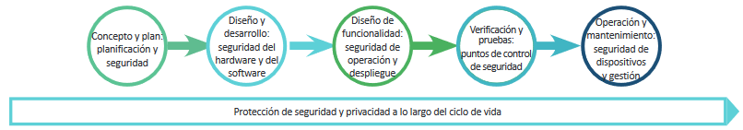
Figura 5 - Ciclo de vida de la seguridad del IoT
Fuente: Creación de un mundo IoT fiable y gestionable

Derechos y aspectos legales
Como toda tecnología emergente normalmente se ven limitadas por la legislación y las regulaciones vigentes ya que al ser disruptivas suelen desafiar los límites previamente establecidos. El IoT no es excepción a esa brecha legislativa que varía además de país a país y de industria a industria.

La legislación sin duda deberá tratar antes o después situaciones nuevas que aborden los desafíos que se abren para la “privacidad, seguridad, propiedad de los datos (incluyendo los datos agregados) y la responsabilidad legal derivada”, indica Barbara Murphy, de Morgan Lewis en The National Law Review.

Cada tecnología del mundo IoT presenta desafíos diferentes. Con Big Data la preocupación reside en los derechos que se tienen para utilizar y explotar la información recogida, en asuntos como la protección de datos personales y en restricciones propias del acceso a información sensible por motivos legales, por derecho de uso, por propiedad de los datos y por protección contra el robo o mal uso de los datos.

Otras tecnologías relacionadas, como m2m, son extensiones de servicios de telecomunicaciones ya existentes y por tanto ya tienen un marco legislativo firme sobre el que se puede legislar. Regulaciones sobre roaming internacional, derechos de acceso universal, o temas técnicos como equipos móviles para dotar de cobertura o legislación sobre despliegue de antenas están en pleno desarrollo para adaptarse a las nuevas posibilidades que ofrecen los avances tecnológicos.
Así pues, se están incluyendo nuevas aplicaciones donde no sólo las personas envían o reciben llamadas, datos o mensajes de texto, sino que también lo hacen elementos tecnológicos de lo más diverso: desde camiones (fleet management), coches (connected car), inventario de bienes (asset tracking), entre otros.

La revisión legislativa necesaria puede ir desde cambios normativos hasta redactar nuevas leyes por lo que la manera de abordar estos temas tan interesantes varía.

Presentado el cado de Volvo, que tiene una marcada tradición de usar la tecnología para crear valor. Su tecnología vehículo a vehículo (v2v) aprovecha comunicaciones m2m para compartir de manera anónima información híper-local sobre condiciones de tráfico y de meteorología entre vehículos. Esto puede suponer un impacto muy relevante y positivo en las estadísticas de accidentes. Sin embargo, para modificar las condiciones en vigor la tecnología disruptiva siempre supone un desafío a la legislación vigente que debe adaptarse para aclarar aspectos como si los usuarios tienen derecho a conducir sin revelar su localización o si prevalece un bien colectivo superior.

Hay un equilibrio muy delicado que debe conservarse entre buscar los beneficios para el usuario, respetar sus derechos y preservar la responsabilidad corporativa que ha de redefinirse. Las antiguas normas se adaptan o se rehacen.

Se debe tener en cuenta un equilibrio entre aspecto técnicos y mercado con la política pública, como se puede apreciar en la Figura 7 “Equilibro aspectos legales, técnicos, mercado y política pública”.

Como comenta María Estavillo Flores [7], existen elementos claves en las políticas reguladoras y del desarrollo tecnológico y que el rol de la política regulatoria es fomentar la aplicación de las telecomunicaciones en la creación, operación
y administración de las ciudades inteligentes.
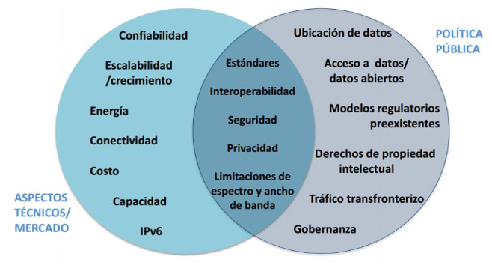
Figura 6 - Equilibro aspectos legales, técnicos, mercado y política pública.
Fuente: Estavillo Flores (IFT) 2016
Es por esto que se concibe lo siguiente:

Seguridad de la información: Conjunto de reglas, mecanismos y acciones que permiten mantener la confiabilidad, integridad y disponibilidad de la información.

Privacidad: Derecho de las personas a controlar o influir sobre la información relacionada con ellos que puede ser recogida o almacenada y las personas a las cuales o por las cuales esta información puede ser revelada.

Desde esas dos definiciones entremedio existe lo que se llama la protección a redes y a usurarios, como se observa en la Figura 7 - Seguridad informática y Privacidad.
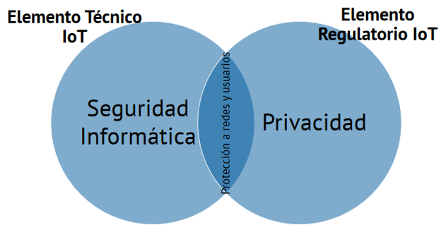
Figura 7 - Seguridad informática y Privacidad
Fuente: María Estavillo Flores (IFT) 2016

Estado actual políticas Chile
Actualmente no existe ninguna normativa asociada a IoT en específico.
Desde la Subtel inicialmente se focalizaron esfuerzos en disponibilidad bandas de espectro radioeléctrico para soluciones de este tipo bajo dos mecanismos: vía resolución n° 755 la cual dispone dos bloques de frecuencia compartida y características técnicas que deben cumplir aquellos que quieran hacer uso de estas, debiendo solicitar registro para uso. La otra es solicitar una frecuencia para uso experimental, la cual consta de un procedimiento normado para su solicitud, asignación y uso. Ambos mecanismos son autoriza torios y de carácter técnico.
Respecto a seguridad y privacidad, actualmente se está trabajando en un protocolo para IoT en coordinación con CORFO y otras instituciones competentes.

Como se puede ver en la siguiente Figura (Figura 9 - Penetración LTE 2016) en donde se habla el tema de la penetración de LTE en Chile [10] y la relación que tiene con él, el estado de políticas de IoT en Chile aún no existe, pero ya se está trabajando uno que se promoverá en los siguientes años, pero aun así Chile ya está desarrollando proyectos en este ámbito de la tecnología.
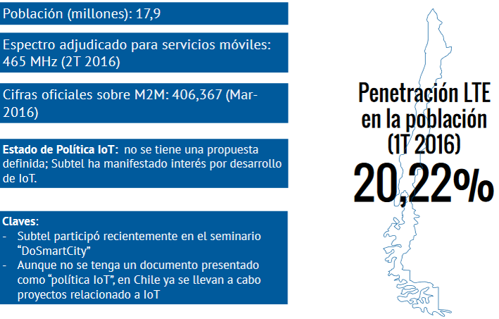
Figura 8 - Penetración LTE 2016
Fuente: Américas 5G políticas sobre IoT.
En relación al contraste con otros países latinoamericanos, Chile se presenta en un estado atrasado con respecto a los demás con relación a su desarrollo legislativo del IoT y seguridad de los datos.
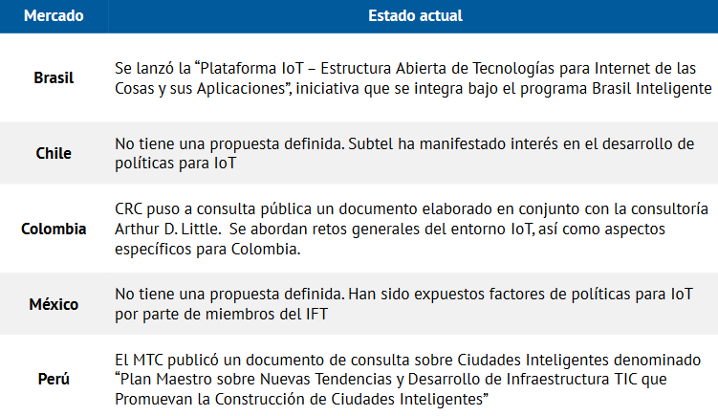
Figura 9 - Estado actual políticas IoT Latinoamérica.
Fuente: Américas 5G políticas sobre IoT.
Por lo tanto, con respecto a la política de seguridad y privacidad en Chile se podría decir que existe motivación a desarrollo de IoT en múltiples casos, se necesita una legislación para la seguridad de información, donde deben coordinarse tanto gubernamentales como también partes privadas involucradas. En la privacidad existe un esfuerzo de política pública para adaptar normativa existente a las realidades del IoT, en la cual debe existir coordinación entre agencias para adecuar marco legal y ejercer protección. El rol de las redes inalámbricas juega un rol fundamental en el desarrollo de las políticas del IoT, ya que estas fomentan los servicios de este, el cual está creciendo a un ritmo elevado.

Estudio Bibliométrico
El análisis de las publicaciones académicas o científicas, en el marco investigativo, es fundamental como una etapa más para la evaluación de las principales aportaciones, tanto en su cuantificación, su calidad y su impacto. En conjunto con sus indicadores bibliométricos, esta disciplina permite generar antecedentes suficientes e importantes de la situación actual de una determinada área de investigación y producción. Estos indicadores resumirán las principales características bibliográficas y serán fuente de análisis para tópicos como volumen de las aportaciones, títulos y autores. Por otra parte, esta práctica está en creciente necesidad debido a que las distintas organizaciones buscan criterios uniformes y objetivos para seleccionar las fuentes de información, a la hora de obtener apoyo para una toma de decisión.
El rol que cumplirá esta herramienta para la presente investigación es conocer los principales documentos, autores e investigadores más destacados y los títulos más relevantes, en el contexto del Internet de las Cosas relacionado con la seguridad y privacidad, así también el conocimiento que pueden entregar estas producciones científicas para la construcción de su estado del arte respaldado por sus indicadores bibliométricos.
Es importante destacar que para la realización del estudio bibliométrico se consideraron bases de datos que estén orientadas al ámbito de la computación y ciencia, ya que estos están relacionados al tema a tratar y que estos documentos tengan valor e importancia que presentan estás áreas para el aporte de información del internet de las cosas.

Bases de datos
A continuación, en la tabla 1.1 se listarán las bases de datos seleccionadas para el relevamiento de los antecedentes necesarios para el estudio bibliométrico a realizar.
Base de datos | Sigla | Descripción
Scopus | SCO | Es una base de datos bibliográfica de resúmenes y citas de artículos de revistas científicas. Cubre aproximadamente 22.000 títulos de más de 5.000 editoriales internacionales, incluyendo la cobertura de 16.500 revistas revisadas por pares de las áreas de ciencias, tecnología, medicina y ciencias sociales, incluyendo artes y humanidades.
ACM Digital Library | ACM | Base de datos en línea, producida por Asociación for Computing Machinery, que proporciona el texto completo de las publicaciones editadas por la institución desde su inicio. Ofrece acceso a más de 300.000 documentos publicados en sus revistas, artículos y publicaciones. La temática abarca todas las ramas de la ciencia y tecnología de la computación.
Web of Science | WOS | Es una plataforma basada en tecnología Web la cual recoge las referencias de las principales publicaciones científicas de cualquier disciplina del conocimiento, tanto científico como tecnológico, humanístico y sociológicos desde 1945, esenciales para el apoyo a la investigación y para el reconocimiento de los esfuerzos y avances realizados por la comunidad científica y tecnológica. Permite conocer el número de citas que recibe un artículo y el índice “h” de los autores
Tabla 2-5 - Bases de Datos
Fuente: elaboración propia

Descriptores, criterios de búsqueda y alcances
Los descriptores se basarán en las siguientes palabras claves, siendo prioridad “Internet of things”, “seguridad” y “privacidad” como lo muestra la tabla 1.2, para los distintos relevamientos.
Descriptor | Traducción
Internet of Things and Security | Internet de las cosas y seguridad
Internet of Things and Privacy | Internet de las cosas y privacidad
Internet of Things Privacy and Security | Internet de las cosas privacidad y seguridad
Problems of the internet of things | Problemas del internet de las cosas
Problems in security in the internet of things | Problemas en seguridad en el internet de la cosas
Problems in privacy in the internet of things | Problemas en privacidad en el internet de la cosas
Problems in security and privacy in the internet of things | Problemas en seguridad y privacidad en el internet de la cosas
Solutions to the security in the internet of things | Soluciones a la seguridad en el internet de las cosas
Solutions to privacy on the internet of things | Soluciones a la privacidad en el internet de las cosas
Solutions to security and privacy on the internet of things | Soluciones a la seguridad y privacidad en el internet de las cosas
Internet of Things in the Future | Internet de las cosas en el futuro
Tabla 2-6 - Descriptores.
Fuente: elaboración propia
Destacar que esta lista describe la composición completa de los descriptores usados en la búsqueda, ya que para la búsqueda de palabras compuestas es necesario usar comillas, por ejemplo. En la tabla 1.2, se adjuntan principales características que tienen los descriptores seleccionados para las búsquedas.

Descriptor |  | Ámbito del descriptor
Términos Componentes | Identificador | IOT | Security | Privacy | Problems | Solutions | Future
- “Internet of Things” AND “Security” | IOTS | X | X
- “Internet of Things” AND “Privacy” | IOTP | X |  | X
- “Internet of Things” AND “Privacy” AND “Security” | IOTPS | X | X | X
- “Problems” AND “internet of things” | PIOT | X |  |  | X
- “Problems” AND “security” AND “internet of things” | PSIOT | X | X |  | X
- “Problems” AND “privacy” AND “internet of things” | PPIOT | X |  | X | X
- “Problems” AND “security” AND “privacy” AND “internet of things” | PSPIOT | X | X | X | X
- “Solutions” AND “security” AND “internet of things” | SSIOT | X | X |  |  | X
- “Solutions” AND “privacy” AND “internet of things” | SPIOT | X |  | X |  | X
- “Solutions” AND “security” AND privacy AND “internet of things” | SSPIOT | X | X | X |  | X
- “Internet of Things” AND  “in the Future” | IOTF | X |  |  |  |  | X
Tabla 2-7 - Match en descriptores.
Fuente: elaboración propia
Uno de los principales criterios para estos 11 descriptores, fue que las búsquedas se realizaran desde 2015-2018. Aunque más adelante se notara que la mayoría de aportaciones científicas se encuentran entre el periodo de 2016 al 2017. También se consideró utilizar los descriptores en inglés, ya que al buscarlos en español los resultados obtenidos en el relevamiento no eran los suficientes o nulos para el estudio.

Se debe mencionar que la disponibilidad del acceso a las bases de datos y sus herramientas no es la misma para todas, ya que para el caso de WOS, ACM y Scopus, son bases de datos a las que solo se puede acceder desde alguna institución registrada, como es el caso de la UTEM, por lo que las búsquedas se realizaron en sus dependencias.

Metodología de trabajo
La forma de llevar a cabo este análisis bibliométrico, aplica una visión descriptiva de la situación actual de las aportaciones científicas encontradas en las 4 bases de datos anteriormente nombradas, en conjunto con los 11 descriptores de búsqueda ya detallados. El análisis se enfocará en cuantificar las producciones científicas referidas al tema de investigación y su relación con los diferentes indicadores bibliométricos. Estos indicadores serán esenciales para determinar el impacto de los documentos científicos relevados, en el contexto del crecimiento de un área científica y su conocimiento aportado a esta, describiendo en primera parte el volumen de aportaciones referidas al tema, la colaboración de distintas instituciones académicas y autores, el volumen de citas, entre otras características de interés.
Para este proceso investigativo en particular, los indicadores aportarán a:

- Describir el crecimiento de un área científica, según el volumen de las aportaciones entre cierto periodo cronológico.
- Describir si el área de investigación se encuentra en crecimiento o envejecimiento.
- Destacar el impacto que generan las publicaciones, según su número de citas por parte de otros trabajos.
- Notar la productividad de instituciones y autores, según su número de trabajos publicados entre cierto periodo cronológico
- Mostrar la colaboración existente entre los diferentes autores e instituciones participantes en la producción científica.
- Notar la visibilidad de las principales fuentes de aportaciones, según indicadores s de impacto.

Relevamiento general
A continuación, en la tabla 2.4 se muestra el número de publicaciones por descriptor en las 3 bases de datos, a partir de los 11 descriptores entre los años 2015-2018.
El número total de publicaciones que comprende las tres bases de datos y todas las palabras claves fue de 15.019, en cada base de dato por palabras se puede encontrar coincidencias de resultados.
Dentro de los resultados, Scopus tiene un 70% quedando en primer lugar respecto a los resultados totales de búsqueda, siguiéndole WOS con un 18% y en último lugar ACM con un 12% del total, concluyendo que Scopus es la que realiza la búsqueda más amplia.

A continuación, se mostrará una comparación entre los resultados de publicación encontrados segmentados por los tipos de publicaciones.
Descriptor | Scopus | ACM | WOS
Internet of Things and Security | 2000 | 407 | 735
Internet of Things and Privacy | 1906 | 293 | 360
Internet of Things Privacy and Security | 1310 | 258 | 252
Problems of the internet of things | 2000 | 218 | 663
Problems in security in the internet of things | 855 | 69 | 137
Problems in privacy in the internet of things | 293 | 53 | 70
Problems in security and privacy in the internet of things | 215 | 48 | 56
Solutions to the security in the internet of things | 966 | 133 | 165
Solutions to privacy on the internet of things | 398 | 91 | 85
Solutions to security and privacy on the internet of things | 298 | 81 | 66
Internet of Things in the Future | 266 | 211 | 61
Total | 10.507 | 1.862 | 2650
Tabla 2-8 - Resultados por base de datos.
Fuente: Elaboración propia.
Como se puede observar en la Figura 11 - Distribución de datos, SCOPUS abarca un 70% del total de la cantidad de documentos recolectados de las bases de datos.

Figura 10 - Distribución de datos.
Fuente: Elaboración propia.

Figura 11- Distribución por descriptor en BD's.
Fuente: Elaboración propia.
Como se puede Scopus abarca un 70% de total, por lo que es la base de datos con más significancia para el tema de privacidad y seguridad en IOT.

Figura 12 - Distribución de resultados.
Fuente: Elaboración propia.
En la Figura 13 - Distribución de descriptores en total, se ve que los descriptores IOT y seguridad, IOT y privacidad y por ultimo IOT privacidad y seguridad, son las búsquedas que obtuvieron más resultados de las bases de datos.
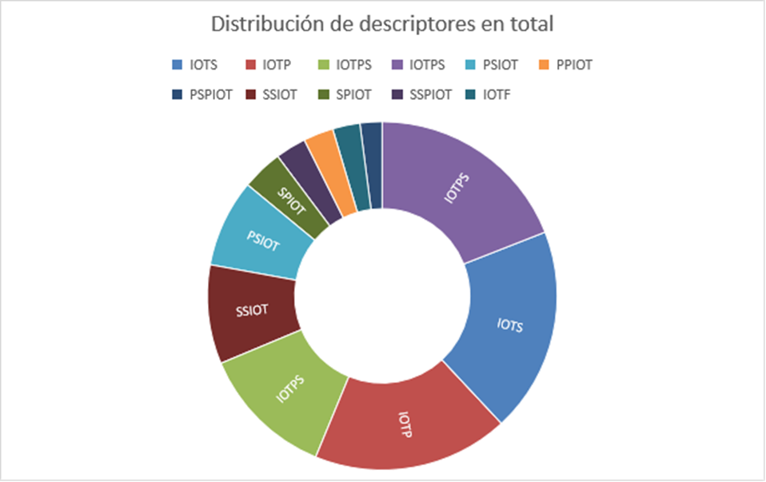
Figura 13 - Distribución de descriptores en total
Fuente: Elaboración propia.
La siguiente Figura (Figura 13 - Búsqueda en relación al Total) se ve la relación que existe entre la cantidad de documentos encatrados en cada descriptor, relacionados el total de cada uno de los descriptores que fueron utilizados para la búsqueda.

Figura 14 - Búsqueda en relación al Total.
Fuente: Elaboración propia.
Además, se detalla la diferencia de cantidad de aportaciones por base de datos para los distintos descriptores aplicados. Se destaca a la base de datos Scopus por su cantidad de documentos disponibles en su plataforma a diferencia de las otras fuentes (Tabla 2 10 - Tabla resultado de búsquedas).

Descriptor | Scopus | ACM | WOS | Total
IOTS | 2.000 | 407 | 735 | 3.142
IOTP | 1.906 | 293 | 360 | 2.559
IOTPS | 1.310 | 258 | 252 | 1.820
IOTPS | 2.000 | 218 | 663 | 2.881
PSIOT | 855 | 69 | 137 | 1.061
PPIOT | 293 | 53 | 70 | 416
PSPIOT | 215 | 48 | 56 | 319
SSIOT | 966 | 133 | 165 | 1.264
SPIOT | 398 | 91 | 85 | 574
SSPIOT | 298 | 81 | 66 | 445
IOTF | 266 | 211 | 61 | 538
Total | 10.507 | 1.862 | 2.650 | 15.019
Porcentual | 70% | 12% | 18%
Tabla 2-9 - Tabla resultado de búsquedas.
Fuente: Elaboración propia.

Documentos más citados
Scopus es la base de datos consideradas para este estudio bibliométrico, como plataformas que tienen registros de citas para sus publicaciones. A continuación, se detallarán algunos documentos más citados para los descriptores.
Titulo | Cantidad de citas | Citas por año
Recommender systems survey | 588 | 147,0
Context aware computing for the internet of things: A survey | 560 | 186,7
Internet of Things - New security and privacy challenges | 352 | 50,3
Building the internet of things using RFID: The RFID ecosystem experience | 326 | 40,8
Internet of things: Applications and challenges in technology and standardization | 268 | 44,7
A survey on trust management for Internet of Things | 203 | 67,7
On the features and challenges of security and privacy in distributed internet of things | 195 | 48,8
Big data management: Concepts, techniques and challenges | 184 | 46,0
SmartFactory-Towards a factory-of-things | 176 | 25,1
Security, privacy and trust in Internet of Things: The road ahead | 172 | 86,0
Security of the Internet of Things: perspectives and challenges | 159 | 53,0
Identities in the future internet of things | 142 | 17,8
The Fog computing paradigm: Scenarios and security issues | 133 | 44,3
The internet of things for health care: A comprehensive survey | 129 | 64,5
Tabla 2-10 - Documentos más citados.
Fuente: Elaboración propia.
Como se puede ver algunos de los títulos tienen una mayor cantidad de citas que otros, eso es dado que ese documento fue utilizado o mencionado para otros trabajos, exposiciones, entre otros.

Figura 15 - Títulos más Citados Scopus.
Fuente: Elaboración propia.
Nuevamente se encuentra el documento que ocupo el primer lugar en la base de datos SCOPUS, siendo un caso bastante particular, considerando que se presenta con una brecha bastante grande de citas en comparación con los demás documentos, sin considerar al segundo que es “Context aware computing for the internet of things: A survey” que tiene una cantidad de citas bien cercanas, pero mayor en cuando a las citas por año. Así mismo, se procede a listar (Figura 1 15 - Títulos más Citados Scopus).

Títulos relevados
En este apartado se revisarán los títulos de journals con más aportaciones relevados al aplicar descriptores en las bases de datos. Posteriormente serán analizados según sus principales métricas e indicadores, con el fin de conocer cuáles son los que presentan mejor calidad y visibilidad. En primer lugar, en la Figura 16 - TOP 10 publicadores SCOPUS, donde se encuentran los principales títulos para el descriptor utilizado.

Figura 16 - TOP 10 publicadores SCOPUS.
Fuente: Elaboración propia.
Al analizar los datos de Scopus (Figura 16) el publicador con más repeticiones para nuestros descriptores es “Lecture Notes in Computer Science”, que es una distinguida asociación que publica los últimos desarrollos de investigación en todas las áreas de la informática, seguido de ACM Computing Surveys, que es una publicación científica de revisión por pares, publicada por la Association for Computing Machinery. Publica artículos resumidos y tutoriales relacionados con las ciencias de la computación y la computación en general. También cabe destacar IEEE Access y IEEE IOT journal.

Figura 17 - TOP 10 publicadores ACM
Fuente: Elaboración propia.
Los datos de ACM para los descriptores de IOT, la mayoría de publicadores radica en ACM (Figura 17) que es una asociación que publica varias revistas y periódicos científicos relacionados con la computación. También cabe destacar IEEE Pess y Junction Publishing.

Figura 18 - TOP 10 publicadores WOS
Fuente: Elaboración propia.
Finalmente tenemos los datos obtenidos por los descriptores en la base de datos de WOS (Figura 18), donde podemos descartar los siguientes publicadores, Sensors que es journal of Sensors es una publicación de Open Access revisada por pares que publica artículos originales de investigación y revisión relacionados con todos los aspectos de los sensores, desde su teoría y diseño, hasta las aplicaciones de dispositivos de detección completos. También se puede descartar IEEE Acces y IEEE IOT journal, ambos estaban también presente en Scopus entre los primeros diez publicadores.

Autores Relevados
En este tópico se listarán los autores con más documentos y aportaciones para la base de datos SCOPUS, ya es la más significativa ya que abarca más del 70% de los datos recopilados. Es importante considerar que para algunos análisis no participaran los datos proporcionados por indicador “Anónimo”, ya que solo se estudiaran documentos con autores asociados.
Autor | Cantidad
Zhang Y. | 55
Li Y. | 39
Wang X. | 37
Li J. | 35
Liu X. | 32
Zhang J. | 30
Wang L. | 29
Wang H. | 28
Liu Y. | 28
Tabla 2-11 - Tabla de autores con más documentos.
Fuente: Elaboración propia.

Figura 19 - Autores con más documentos.
Fuente: Elaboración propia.
Para los descriptores, las aportaciones no superan las 55 siendo Zhang Y. (Figura 19 - Autores con más documentos) el autor con el mayor número de documentos en la base de datos Scopus. Para los demás baja desde 39 aportaciones.

Idioma de documentos.
En este tópico se mostrará la distribución del lenguaje de los documentos, entre las bases de datos.

Figura 20 - Distribución idioma documentos.
Fuente: Elaboración propia.
Como se puede observar en la Figura 20 - Distribución idioma documentos. El lenguaje inglés es el que predomina en los documentos, con más del 97%.

Conclusiones para el relevamiento inicial
Destacar que la mayoría de documentos científicos se encuentra en el periodo de 2014 - 2017, esto es debido a que el tema ha ido en auge los últimos tiempos con la llegada del “Internet de Todo”, por lo que en esta selección se tomaron solo los años 2015 – 2017, por lo que los próximos pasos de la revisión bibliográfica puede ajustarse sin problemas a este periodo.
Un aspecto interesante de este relevamiento inicial, es que, solamente revisando la cantidad de aportaciones realizadas en un periodo tan corto de tiempo, haciendo de notoria la vigencia de esta área de estudio.
Otro aspecto sumamente importante, es que el volumen de contenido y publicaciones en español es mínimo, esto explica el motivo de usar los descriptores en inglés. Además, esta primera revisión deja muchas publicaciones que serán base fundamental para el marco teórico de la investigación, ya que se trata de documentos muy visibles de alto contenido y que son un aporte al objetivo de tener una buena fuente de conocimientos.
En cuanto a las citas, hay varios documentos que tienen un impacto considerable para el campo, por lo cual serán muy consideradas para un estudio más profundo, así también se considerarán a los autores más visibles de las distintas bases de datos para la continuidad de la investigación, con el fin de describir de mejor manera toda la evolución que ha adquirido esta disciplina de estudio. Igualmente, un tema que no deja de ser relevante es la cantidad de autores que producen publicaciones en las distintas bases de datos, si bien el número es bastante grande, esto solo representa a una parte del panorama general, donde cada día van apareciendo más autores y colaboraciones estudiando esta área y generando distintas aportaciones.

Introducción al estudio bibliométrico y de tipo almetric
En la revisión pasada se identificó que el crecimiento de las aportaciones relevadas de las distintas fuentes seleccionadas y que están relacionadas al ámbito del internet de las cosas (IOT), seguridad y privacidad, este tema se comenzó a tener significado desde el año 2000 y desde ahí creciendo de a poco, cuando se analizaron las bases de datos, se logró ver que la información sobre este tema aumento de forma considerable desde el año 2014 siendo duplicado el año 2015. Además, quedó gráficamente al descubierto que el ritmo de crecimiento de estas aportaciones, independiente de la base de datos, es totalmente exponencial. Solamente en el periodo del 2014 al 2016, el crecimiento es muy notable si lo comparamos con sus años anteriores y finalmente el año 2017 donde este casi triplica a los documentos del año 2016. Este crecimiento en general solo responde al interés de explotar este recurso por parte del mundo académico, compuesto por múltiples disciplinas que, a diferencia de otros temas de investigación, hace al “Internet de las cosas” una fuente de soluciones importante y transversal para las distintas ciencias que busquen dar utilidad a los datos y el apoyo a la toma de decisiones en sus múltiples formas.

Figura 21 - Cantidad de publicaciones por año SCOPUS.
Fuente: Elaboración propia.
Se puede ver (Figura 21 - Cantidad de publicaciones por año SCOPUS.) el crecimiento exponencial que tiene Scopus relacionado con el tema, en el año 2016 duplica al 2015 y el año 2017 casi triplica al año 2016.

Figura 22 - Cantidad de publicaciones por año ACM.
Fuente: Elaboración propia.
En cuanto a ACM (Figura 22 - Cantidad de publicaciones por año ACM) en los años 2016 y 2017 la cantidad de publicaciones es similar, pero aun así 2017 tiene más en menor corto de tiempo y el año 2016 triplica al año 2015.

Figura 23 - Cantidad de publicaciones por año WOS.
Fuente: Elaboración propia.
Finalmente tenemos a WOS (Figura 24 - Cantidad de publicación por año tres BD, donde podemos ver que tiene un comportamiento donde duplica al año anterior.

Figura 24 - Cantidad de publicación por año tres BD.
Fuente: Elaboración propia.
En la siguiente Ilutación (Figura 24 - Cantidad de publicación por año tres BD.), se puede ver las 3 bases de datos agrupadas por años donde cabe destacar que el año 2017 casi triplica la cantidad de documentos del año 2016.

Otro aspecto sumamente importante de la revisión del volumen de aportaciones realizada en el apartado pasado es la notoria variabilidad de fuentes de documentos disponibles en las 3 bases de datos, ya sea desde el título de origen o los autores participantes en las producciones científicas. Esto genera la necesidad de hacer una revisión más variada para los títulos y autores más destacados, así como también para la aplicación y el análisis de los distintos indicadores bibliométricos a aplicar.
Por otra parte, se destaca el uso del descriptor como principal referencia para los distintos relevamientos de información bibliográfica asociada, con el fin de centrar el análisis en documentos relacionados a esta rama de estudio y elaborar una fuente de apoyo teórico específico para la continuidad de la investigación.

Títulos de las publicaciones
Con el objetivo de analizar los títulos más destacados y que estén referidos al Internet de las Cosas (IoT), Privacidad y Seguridad, para la elaboración de antecedentes y la aplicación de indicadores, en el contexto bibliométrico y almetric. El presente estudio consideró los siguientes alcances:

El ámbito disciplinario de impacto, en la mayoría de títulos es de ciencias de la computación (Computer Sciences), negocios, entre otros. Esto no significa que es el único ámbito ya que también se encuentra acompañado Social Media, entre otros.
Se utilizar solo la base de datos que sea más significativa, en este caso Scopus, ya que presentan un porcentaje significativo en las bases de datos.

Calidad de los títulos
Para medir la calidad de los títulos de las publicaciones, nos enfocaremos en tres aspectos, los cuales son:
- Calidad de la editorial.
- Calidad del autor.
- Cantidad de información sobre el tema en las bases de datos.
Para posteriormente seleccionar un conjunto de documentos a estudiar y de estos ver el impacto que tienen y de esta forma obtener un grupo de documentos necesarios para el trabajo de investigación.

Cantidad de documentos por editoriales.
En esta sección se obtienen las editoriales que tienen más documentos relacionados al tema de Internet de las Cosas (IoT). Como se puede observar (Figura 25 - Cantidad de publicaciones por editorial (30 más significativos)) muestra la cantidad de documentos en relación al total por cada editorial.
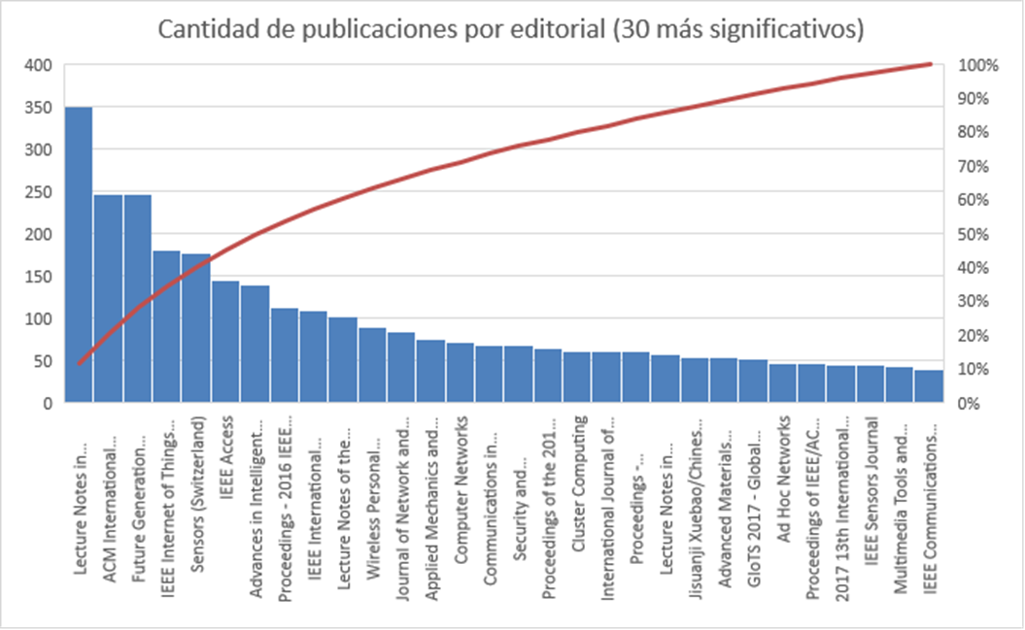
Figura 25 - Cantidad de publicaciones por editorial (30 más significativos)
Fuente: Elaboración propia.
Entre las editoriales más destacadas tenemos Lecture Notes in Scince y ACM que aportan más de quinientos documentos relacionado con el tema de internet de las cosas (IOT) privacidad y seguridad.
De la Figura (Figura 26 - Cantidad de publicaciones por editorial TOP 10) se separaron las diez editoriales más significativas, para posteriormente ser trabajadas con POP para analizar su impacto.

Figura 26 - Cantidad de publicaciones por editorial TOP 10
Fuente: Elaboración propia.
En el siguiente gráfico (Figura 27 - Distribución de editoriales en años) se puede ver la cantidad de documentos con relación a los años, se puede notar un aumento de documentos sobre Internet de las Cosas privacidad y seguridad a medida que va avanzando el tiempo, siento el año 2017 el año donde hay más aportes en las tres bases de datos que seleccionamos.

Figura 27 - Distribución de editoriales en años.
Fuente: Elaboración propia.
Al ver la cantidad de documentos a lo largo de tiempo, se puede deducir que el tema IOT seguridad y privacidad ha está en aumento en el último tiempo, logrando tener una gran cantidad de documentos que han aumentado de forma significativa.

Impacto editorial analizadas con POP
Dada a la información obtenida de los datos recopilados podemos destacar las 5 editoriales más notorias (Tabla 2 11 - Impacto POP publicador), a estas se le medirá el impacto, para poder determinar cuáles editoriales son más confiables. Para esto utilizaremos POP v6 para obtener unos valores que determinarán cuales editoriales son posibles candidatos.
Publicador | Papers | Citas | Citas/año | H-index | G-Index
Sensors | 1000 | 99259 | 3544.96 | 147 | 218
IEEE Internet of Things Journal | 567 | 7331 | 1832.75 | 37 | 75
Future Generation Computer Systems | 1000 | 84784 | 2569.21 | 122 | 241
ACM International Conference Proceeding Series | 487 | 1365 | 65.00 | 17 | 34
Lecture Notes in Computer Science | 780 | 60574 | 1442.24 | 130 | 225
Tabla 2-12 - Impacto POP publicador.
Fuente: Elaboración propia.

Como se puede ver en la tabla (Tabla 2 13 - Impacto POP publicador), Sensors es el que tiene mayor cantidad de citas y mejor H-Index, pero Future Generation Computer Systems y Lecture Notes in Computer Science tiene mejor G-Index, dejando claro que no se necestia tener una cantidad grandes de documentos si la calidad del publicador tiene un h-index bajo o un G-Index.

Conclusión de acuerdo a la editorial
Comúnmente se puede medir el impacto de una publicación, a partir de la cantidad de citas que puede tener como referencia desde otros documentos. Lo mismo puede ocurrir a nivel de citas con los investigadores y los diferentes títulos de revistas, pero no son las únicas opciones de medición aceptadas. Los indicadores bibliométricos son métricas que permiten un análisis más específico para cada fuente de aportación por separado: autores, títulos o revistas, impacto en redes sociales, entre otros. Tomando en cuenta la considerable aceptación que tienen estos indicadores y el nivel de riqueza que entregan a la investigación, se aplicaran dichos recursos de evaluación de calidad, tanto para los indicadores bibliométricos como para los de tipo almetric. En el análisis bibliométrico, se dará uso al software Publisher or Perish v6 (POP v6), aplicando desde Google Scholar. Considerando los datos de los títulos previamente elegidos, en la tabla anterior (Tabla 2-13 - Impacto POP publicador) se detallan los principales antecedentes relevados, a través de las métricas e indicadores aplicados. Para el primer apartado se considerará el análisis del editorial con mayor participación en las bases de datos y que tienen más de 10 publicaciones.
Otro aspecto bastante importante, es el comportamiento que tienen los distintos títulos entre su número de citas y su H-Index, siendo directamente proporcional para la mayoría de casos, como se puede ver en la Tabla 2 13 - Impacto POP publicador.

Otro análisis considera que, en la primera revisión de las editoriales más destacadas, se lista los títulos con mayores aportaciones en las distintas bases de datos como lo muestra la Tabla 2 13 - Impacto POP publicador. Esta vez “Sensor” es el título con mejor posición según su POP el cual está muy por encima de la media.

Calidad de autores.
En la tabla (Tabla 2 14 - Autores documentos más citados) se encuentra el resumen de los principales autores relevados desde las distintas bases de datos y plataformas consideradas: Scopus. Esta selección se basó en los principales autores citados o con mayor cantidad de aportaciones y que tuviera presencia en varias bases de datos. Para el caso especial de los autores provenientes WOS y ACM su selección se basó en la lista de autores más visibles que se encuentran en su plataforma por cantidad de citas y que están asociados al IOT seguridad y privacidad.

Nombre
Zhang Y.
Li Y.
Wang X.
Li J.
Liu X.
Zhang J.
Wang L.
Wang H.
Liu Y.
Tabla 2-14 - Autores documentos más citados.
Fuente: Elaboración propia.
Autor
Botta, Alessio
Persico, Valerio;
Pescape, Antonio
Yang, Jiachen;
He, Shudong;
Tabla 2-15 - Autores con más citas por año WOS.
Fuente: Elaboración propia.

Conclusiones
De acuerdo a la información recopilada de la base de datos, se puede apreciar que la más completa en cuanto a publicaciones es la de Scopus, ya que presenta un porcentaje mayor en publicaciones por autores, en cambio las otras no superan el 20,5% del total de publicaciones hechas en las bases de datos seleccionadas. Por último, cabe destacar que el autor con más publicaciones de las tres bases de datos escogidas es Zhang Y., el cual tiene más de 60 publicaciones entre las tres bases de datos seleccionadas.

Análisis de autores seleccionados más aportaciones en PoP
A través de PoP, se destaca el nivel de citas a Zhang Y. y Li Y., donde también para estos autores se destaca su H-Index y G-Index en el cuadro general (Tabla 2 13 - Calidad de Autores.).
Autores | PoP General
Autores | Papers | Citas | H-Index | G-Index
Botta, Alessio | 127 | 2599 | 15 | 50
Persico, Valerio; | 77 | 195 | 7 | 13
Pescape, Antonio | 12 | 29 | 3 | 3
Zhang Y. | 820 | 64944 | 126 | 209
Li Y. | 8 | 71 | 2 | 8
Wang X. | 780 | 4296 | 30 | 53
Tabla 2-16 - Calidad de Autores.
Fuente: Elaboración Propia

Conclusiones de acuerdo a la calidad de autor
De acuerdo a la información recopilada de la base de datos PoP, se logra apreciar que los autores más relevantes y que entregan más información respecto al tema Internet de las Cosas, Privacidad y Seguridad son Zhang Y. el cual tiene 820 publicaciones y 64.944 citas superando ampliamente a los demás siendo el principal autor y al cual más se accederá a la información publicada para la recopilación de datos, superando en 812 publicaciones realizadas (que es equivalente al 10.250%) al último autor destacado que es Li Y con solo 8 publicaciones, También destacar a Wang X. quien con 780 publicaciones y 4.296 citas es el segundo autor en más aportar información relevante. Destacando a estos 2 autores (Wang y Zhang), los demás bajan de forma notoria la cantidad de publicaciones realizadas respecto al tema.

Títulos más relevantes.
Analizando la información recopilada en las bases de datos, seleccionamos los documentos que más se repetían, los cuales fueron los que se muestran en la Tabla 2 15 - Títulos por cantidad que se repiten.
Nombre del artículo por cantidad que se repiten en las BD
Security and privacy challenges in IoT-based machine-to-machine collaborative scenarios
Privacy dangers of wearables and the internet of things
Internet of things security
Privacy preserving Internet of Things: From privacy techniques to a blueprint architecture and efficient implementation
A Retrospective and a Look Forward: Fifteen Years of Physical Unclonable Function Advancement
Scalable Role-Based Data Disclosure Control for the Internet of Things
A secure sum protocol and its application to privacy-preserving multi-party analytics
A reputation framework to share resources into IoT-based environments
Towards a reference ontology for security in the Internet of Things
A pragmatic approach to solving IoT interoperability and security problems in an eHealth context
Exploiting the physical environment for securing the internet of things
A multi-cloud based privacy-preserving data publishing scheme for the internet of things
Internet of things patterns
Research and analysis of lightweight cryptographic solutions for internet of things
Tabla 2-17 - Títulos por cantidad que se repiten.
Fuente: Elaboración propia.
Una distribución de acuerdo a la cantidad de documentos, se puede ver en el siguiente gráfico (Figura 30 - Títulos más relevantes).

Figura 28 - Títulos más relevantes.
Fuente: Elaboración propia
En la siguiente sección se verán los documentos que fueron seleccionados por la calidad del publicador.
En la siguiente tabla (Tabla 2 16 - Nombre de articulo por calidad de publicador.) se puede ver los textos seleccionados para la importancia del publicador.
Nombre de artículo por importancia del publicador (5 mejores)
Deployment of smart spaces in internet of things: Overview of the design challenges
Student privacy self-management: Implications for learning analytics
External integrity verification for outsourced big data in cloud and IoT: A big picture
Securing the internet of things: A standardization perspective
The survey on near field communication
Tabla 2-18 - Nombre de articulo por calidad de publicador.
Fuente: Elaboración propia
En la siguiente tabla (Tabla 2 17 - Nombre del artículo por cantidad de citas) se ven los documentos seleccionados según su cantidad de citas y relación con el tema de seguridad y privacidad.
Nombre de artículo por cantidad de citas (5 mejores)
Recommender systems survey
Security, privacy and trust in Internet of Things: The road ahead
Internet of Things - New security and privacy challenges
Security for the Internet of Things: A Survey of Existing Protocols and Open Research Issues
Internet of things: Applications and challenges in technology and standardization
Tabla 2-19 - Nombre del artículo por cantidad de citas.
Fuente: Elaboración propia
En la siguiente tabla (Tabla 2 18 - Nombre de articulo por calidad de autor.) se seleccionaron de acuerdo a la calidad del autor y su relación con el tema seleccionado.
Nombre de artículo por calidad de autor (5 mejores)
Enabling end-to-end secure communication between wireless sensor networks and the Internet
Construction and strategies in IoT security system
Performance evaluation of Attribute-Based Encryption: Toward data privacy in the IoT
Industrial Internet: A Survey on the Enabling Technologies, Applications, and Challenges
Integration of Cloud computing and Internet of Things: A survey
Tabla 2-20 - Nombre de articulo por calidad de autor.
Fuente: Elaboración propia
A continuación, la revisión y análisis de títulos consideró los 14 títulos que más se repetían, 5 títulos por importancia del publicador, 5 por cantidad de citas y por último se escogieron 5 por calidad del autor, de los documéntenos seleccionados anteriormente, se seleccionarán 5 de los cuales se extrajeron de las bases de datos de WOS, SCOPUS y ACM, con el fin de tener una visión más amplia de la variedad de títulos disponibles y que participen en los términos buscado con relación al tema de IOT seguridad y privacidad.

CAPITULO 3 METODOLOGÍA DE ESTUDIO

Introducción
El progreso de la humanidad se debe esencialmente a la curiosidad del hombre por conocer su pasado, describir su presente y determinar cuál puede ser su futuro.

Según Hernández, en tiempos de globalización, cualquier estudiante o profesional que no tenga conocimientos de investigación está en desventaja frente a sus pares, ya que las diferentes instituciones buscan la diferenciación de sus miembros y que estos sean altamente competitivos y capaces. Para esto, la investigación se puede definir como un conjunto de procesos sistemáticos, críticos y empíricos que se aplican al estudio de un fenómeno o problema.

A partir de la elaboración de conocimiento y generar respuesta a problemáticas como propósitos fundamentales, la utilidad que puede generar la investigación a las personas o a una organización va mucho más allá de un rubro en específico, abarcando desde las relaciones personales, hasta la viabilidad de un proyecto.
Así es como la investigación cumple una función muy importante para la humanidad en sí, con su capacidad de generar nuevas ideas o procesos que nos permiten progresar, ya sea como persona o como organización. Pero una actividad tan importante debe estar bajo un marco metodológico, con el fin de estructurarse de manera adecuada.
Entendiendo a la metodología como el conjunto de procesos o procedimientos que son determinantes para que una investigación tenga una orientación científica, se pueden reconocer dos grandes grupos: metodología de investigación con un enfoque cuantitativo y con un enfoque cualitativo. Ambos métodos investigativos aplican las siguientes estrategias (Grinell,1997):

➢ Llevan a cabo la observación y evaluación de fenómenos
➢ Establecen suposiciones o ideas como consecuencia de la observación y evaluación realizadas
➢ Demuestran el grado en que las suposiciones o ideas tienen fundamento
➢ Revisan tales suposiciones o ideas sobre la base de las pruebas o del análisis
➢ Proponen nuevas observaciones o evaluaciones para esclarecer modificar y fundamentar las suposiciones e ideas o incluso para generar otras.

A pesar de compartir estas estrategias, cada enfoque posee sus propias características (Hernández, 2014):

- Enfoque cuantitativo: utilizando la recolección de datos, prueba una hipótesis con base en la medición numérica y el análisis estadístico, a fin de establecer pautas de comportamiento y probar teorías.
- Enfoque cualitativo: utilizando la recolección de datos y su posterior análisis, afina preguntas de investigación o revela nuevas interrogantes en el proceso de interpretación.

Por lo tanto, la finalidad de este capítulo es describir los pasos en los cuales se desarrolla el trabajo de investigación que se sustenta la tesis, la cual se ve estructurada de la siguiente forma (Figura 32)La metodología de estudio se describe a continuación en seis etapas que son Búsqueda y recopilación de la información referente al área de investigación, análisis de la información, análisis de posibles soluciones actuales, elaborar una solución, medir solución propuesta y por último analizar y concluir en base a la evidencia.

Figura 29 - Marco Metodológico general
Fuente: Elaboración Propia

Problemas de investigación
Si bien el problema de seguridad y privacidad en el Internet de la Cosas (IoT) van de la mano, primero se debe abordar los problemas de seguridad y posteriormente analizar los de privacidad, para que de este modo se pueda tener una visión general del problema que está sucediendo para poder abordar a los dos. Además, es importante mencionar que este tema viene que creciendo junto al Internet. Este tema ha ido en aumento en los últimos tres años, donde la información ha ido aumentando y la seguridad de los datos es fundamental en estos días en este mundo digital.
El tema de seguridad y privacidad en el IoT es un tema delicado que involucra tanto entes gubernamentales como también privados, por lo que estas regulaciones de seguridad y privacidad varían de país en país, como puede ser también en algunos casos de empresas en empresas.
Si bien se puede hablar sobre seguridad tanto en los dispositivos, como también en las personas, para que de este modo no se le vulnere su privacidad, para esto deben existir leyes y normas de los datos, como también leyes de fabricación de aparatos que cumplan con ciertos niveles de seguridad estándar.

Objetivos
Para lograr alcanzar el objetivo general se plantearon un conjunto de objetivos específicos:
- Determinar problemas de seguridad en aparatos IoT o que tengan relación con este.
- Determinar problemas en donde la seguridad pueda afectar a los usuarios.
- Determinar los problemas de privacidad donde se ven afectados los usuarios.
- Determinar lo métodos más relevantes para solucionar problemas a nivel general.
- Detectar leyes o buenas practicas del IoT en diversos países.
- Analizar la situación chilena respecto al tema del IoT.
- Elaborar una propuesta de mejora en base a los resultados de los países relacionados, donde las leyes y las buenas practicas tiene buenos resultado.

Etapas de la investigación
Este trabajo de investigación se desarrollará considerando la estructura que se presentará a continuación (Figura 33 - Proceso de investigación).
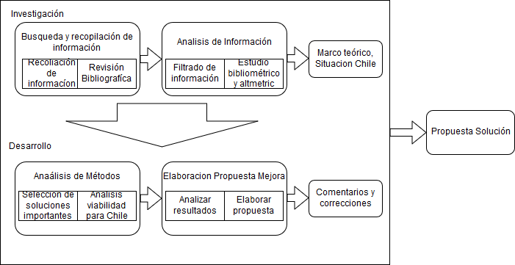
Figura 30 - Proceso de investigación
Fuente: Elaboración Propia

Faces de trabajo
El plan de trabajo para este trabajo de investigación consta de las dos fases, los cuales tienen la finalidad de describir el marco teórico del trabajo de título en cuando a la seguridad y la privacidad en el Internet de las Cosas y las diferencias entre sus distintos enfoques, aspectos legales, como se comporta el resto del mundo respecto a estos temas, además de ver a donde se dirige este tema en cuanto a la sociedad chilena. Para esto se releva información sobre las investigaciones más recientes en cuanto al tema y se analizan los distintos modelos propuestos por expertos, a nivel global, americano y latinoamericano. También tiene como finalidad una descripción de la situación chilena en cuanto a este tema. Esta fase comprende dos etapas:

Fase I: Marco General y Teórico de la Investigación

En esta primera fase, se introducirá el trabajo de investigación, el área de estudio, su justificación, los objetivos que se pretenden conseguir, alcances y limitaciones, además de un esquema de la estructura de los capítulos que seguirá el trabajo de título. Se plasmará un estudio de visibilidad considerando como base el desarrollo de un análisis Bibliométrico y del tipo Altmetric que ayude a confeccionar la propuesta de diseño de la investigación a presentar en base a las alternativas de factor de impacto.

Actividades:
- Etapa de investigación y recopilación de la información.
- Definición y desarrollo de la importancia de la información
- Formalizar la problemática.
- Identificar y elaborar los objetivos definitivos de investigación.
- Deducir e identificar los alcances y limitaciones de la investigación.
- Elaborar un modelo que describa la estructura del trabajo de título.
- Elaborar el análisis de la bibliografía a base de un análisis de visibilidad, en el contexto Bibliométrico y Altmetric.
- A base de las actividades anteriores, generar las ideas fundamentales para lograr el objetivo general del trabajo de título.
- Elaboración de la Propuesta de Diseño, tomando como base los conocimientos adquiridos en las actividades anteriores.

Fase II: Análisis y Conclusión del trabajo
En esta fase final, se terminará de analizar y concluir la información y se generará el documento final, para ser presentado ante la comisión de revisión, lo cual una vez aprobado, se procederá a solicitar la fecha de examen y defensa.
Actividades
- Elaboración de instrumentos de benchmarking que se aplicará, junto con sus técnicas de medición y análisis.
- Definir el tamaño y composición de la muestra teórica a la que se aplicarán los instrumentos de evaluación.
- Aplicar los instrumentos de evaluación.
- Analizar los datos recopilados.
- Concluir la información analizada.
- Elaborar informe de investigación, con los resultados, recomendaciones y conclusiones.
- Terminar de elaborar documento final de trabajo de título.

Etapas de trabajo

Etapa I: Búsqueda y recopilación de información referente al área de investigación

Alcance
Registrar y recopilar información relevante de bases de datos y referencias bibliográficas referente a capital intelectual y herramientas de medición a empresas.

Actividades
Se seleccionan palabras claves “descriptores” para búsquedas en las bases de datos, relacionado con el tema de investigación.
Se acotará la investigación a los años más relevantes.

Etapa II: Análisis de la información en cuanto a seguridad de privacidad en IoT

Alcance
Distinguir, discutir y seleccionar la información recopilada más relevante que atañe a herramientas de medición de capital intelectual orientado a empresas en el contexto del estado del arte y estudios de medición Bibliométrico y Altmetric.

Actividades
Se elaborará un listado con los autores más relevantes respecto a la información que fue recopilada en base a sus cantidades de citas de la información recopilada en las bases de datos, también se creara un listado de editoriales y documentos más relevantes. Posteriormente se realizará un estudio altmetric de los datos recopilados en base a las bases de datos registradas y PoP v6, para que de esta forma elaborar un ranking de los documentos respecto a la calidad de autor, editorial y documento y tener una selección de estos documentos.

Etapa III: Analizar soluciones actuales en cuanto a la seguridad y privacidad en IoT

Alcance
Investigación y análisis de distintas soluciones que se están aplicando actualmente tanto en Chile como en el resto del mundo. Tener bases para la creación e implementación de una solución a las problemáticas.

Actividades
Se dispondrá a investigar todo lo que tenga relación a las normativas existentes respecto al tema en cuestión, de esta forma se recurrirá a documentos de las entidades correspondientes, y proyectos que se han desarrollado sobre el temaba para saber cómo está el tema de seguridad y privacidad de IoT actualmente en el ámbito nacional y latinoamericano.

Etapa IV: Elaborar solución.

Alcance
Creación de una posible solución a la problemática planteada en base a las fases anteriores.

Actividades
En base a la información recopilada en las fases anteriores, se buscará encontrar un modelo solución a las falencias que tiene Chile en tema relacionado a la seguridad y privacidad del IoT.

Etapa V: Medir la solución propuesta

Alcance
Realizar, clasificar y estimar la eficacia de la solución planteada a nivel nacional.

Actividades
De las soluciones creadas en el paso anterior se procederá a analizar aquellas propuestas a solución para que de este modo crear una solución que esté de acuerdo a las necesidades y capacidades correspondientes.

Etapa VI: Concluir en base a la evidencia
A partir de los resultados obtenidos en la etapa IV y V, se elaborarán críticas, conclusiones y recomendaciones respectivas al tema.

CAPITULO 4 RESULTADOS Y ANÁLISIS
En esta sección se mostrarán los resultados obtenidos y un extenso análisis de los datos obtenidos.
“Es urgente que Chile pase de ser un explotador de los recursos naturales a uno de la economía productiva y centrada en la eficiencia de procesos, con especial foco en la educación y desarrollo del conocimiento, para finalmente dar un salto efectivo hacia la Era Digital. Los esfuerzos deben converger a que al final del día, todos los chilenos accedan a una mejor calidad de vida.” [ref] COMO EMPRENDER EN EL INTERNET DE LAS COSAS: CONCEPTOS BÁSICOS.
Internet de las Cosas, o IoT por sus siglas en inglés, es un conjunto de tecnologías que, a través de la conexión de cualquier objeto a Internet, permiten procesar los datos generados con el fin de entregar información útil para la toma de decisiones relevantes. [ref]

En un país donde el 68% de los chilenos quiere que sus hogares sean manejados desde sus celulares, hay que tener en cuenta las tendencias a nivel mundial en diversos ámbitos del IoT, ya que se debe considerar como se va a controlar la información en cuanto a la seguridad y privacidad.

Dado el relevamiento de datos hechos en los capítulos anteriores, se procederá a exponer los resultados de la situación actual en relación a los temas tratados, además de hacer un análisis sobre cómo se está comportando el desarrollo de estas tecnologías en Chile y como esta en relación al resto a Latinoamérica.

En este capítulo se abarcan los resultados obtenidos desde que tipos de tecnologías se están en tendencia, pasando por buenas practicas, legislación hasta como se encuentra Chile y el resto de Latinoamérica en cuanto al desarrollo de este tipo de tecnología.

Que se está usando
- Redes
- Infraestructura
- Artefactos
- Ejemplos
Encuesta
Buenas practicas
- Que hacer
- Como se ven las pequeñas empresas
- Que pasos seguir
Legislación
- Que normas mundiales existen
- Riesgos
Como esta Chile
- Que se está haciendo

Actualmente el IOT tiene unos grandes ejes marcados donde se va a ir desarrollando y donde también hay que preocuparse sobre ellos, los cuales son:
- Comunicación de bajo consumo
- La nueva hornada de procesadores
- Los sensores, tan indispensables como invisibles

https://www.xataka.com/internet-of-things/las-3-tecnologias-clave-para-el-internet-de-las-cosas

Tendencia en tecnologías IoT de comunicación de bajo consumo
Uno de los temas más importante en IOT que se encontró en el relevamiento anterior, fue como se están transfiriendo los datos, los tipos de redes que utilizan, dado lo anterior se enfocara en tema señalado.

Dado que el IOT va a cambiar o está cambiando la mayoría de las industrias, desde la agricultura hasta el cuidado de la salud y que casi todo va a estar conectado a internet en las siguientes décadas, esto producirá un incremento masivo de conectividad, lo que le traerá diversos problemas, como por ejemplo el aumento masivo de datos que se va generar. Es aquí cuando las infraestructuras tienen un rol fundamental ya que alguna tiene maneras más eficientes de trasmitir y almacenar los datos.

Tendencias mundiales
Existen tendencias a ciertas infraestructuras de IOT actualmente, pero estas pueden variar en el tiempo.
Como se puede ver en el siguiente gráfico [], existen infraestructuras que hoy tiene un gran porcentaje de uso, pero hay otras que están en auge y que a medida que pasa el tiempo este van superando a las actuales, esto sucede porque lo que se mencionó anteriormente, donde se necesita tener una manera eficiente y segura de poder trasmitir, recibir y almacenar una gran cantidad de datos.

El concepto de red suele referirse a la red celular, la red metropolitana o la red satelital, pero surge un nuevo concepto de red: las redes Low Power & Wide Area (LPWA), que se lo adjudica Machina Research (es el proveedor líder mundial de inteligencia de mercado y visión estratégica sobre las nuevas oportunidades emergentes de Internet de las cosas, máquina a máquina (M2M) y Big Data.). Estas redes se refieren a dos de los conceptos más importantes en IoT, el bajo consumo, no sólo del dispositivo que está conectado en el punto que uno quiere medir, sino que, de la red misma, y gran amplitud de cobertura para que el despliegue de infraestructura no tenga que ser de la envergadura de una red celular.

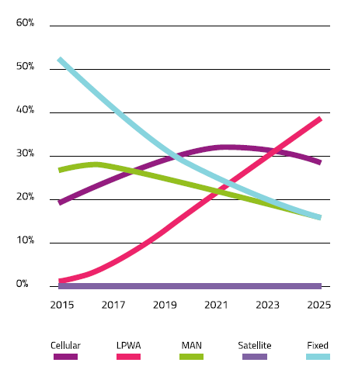
Imagen 26: Wide Area connections by
Technology 2015 – 2025
Fuente: Machina Research 2016

Con las redes LPWA se habla de largo alcance, para redes de corto alcance se utilizan Zigbee, Bluetooth, WiFi, etc.

Definición Redes LPWA
LPWA son redes que como sus siglas indican de baja potencia área extensa, y se llama así porque se trata de redes de largo alcance y reducido consumo energético. Estas dos características son las que les confieren una gran eficiencia, permitiendo que se hagan viables casos de uso que hasta el momento no lo eran por sus altos costes de implementación, de operación y de mantenimiento, como se mencionó con anterioridad este tipo de red se han desarrollado a gran velocidad gracias al aumento de tecnologías IoT.

Características LPWA
Las tecnologías LPWA han sido diseñadas bajo tres pilares fundamentales, los cuales son:
- Bajo coste.
- Mayor cobertura.
- Bajo consumo.

https://iot.telefonica.com/blog/la-nueva-tecnologia-lpwa-revoluciona-el-iot02 Nov 2015 Published by Telefónica IoT Team IoT Connectivity Hub

Un estudio que realizo la empresa Telefónica [ref. [, el cual expone cuales son las principales características de esta tecnología, su relación con otras y sus beneficios. Explica de un modo más fácil de conocer este tipo de tecnologías.

Una de la característica fundamental de tecnología LPWA es que está diseñada exclusivamente para el IoT, también este ofrece una solución que combina hardware de bajo coste, requisitos de consumo de energía muy bajos y una excelente cobertura.
Este tipo de tecnologías nacen dadas las limitaciones que tienen las redes WiFi, Bluetooth y las tradicionales tecnologías, que son 2G, 3G y 4G.
En la siguiente Ilustración [ref[ se puede observar como Telefónica explica de manera sencilla las características de la teología LPWA.

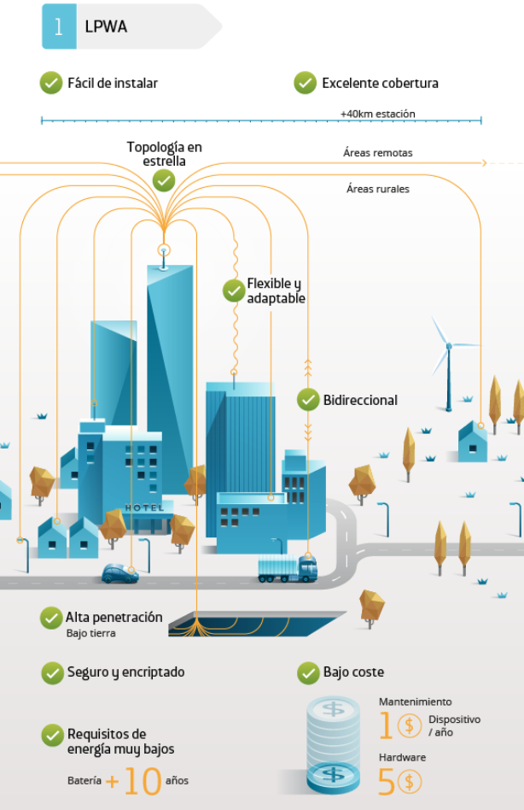

En la siguiente ilustración se puede observas las limitaciones que tienen las otras tecnologías que dieron paso a la LPWA, donde se exponen los puntos débiles de las tecnologías celulares y las tradicionales.
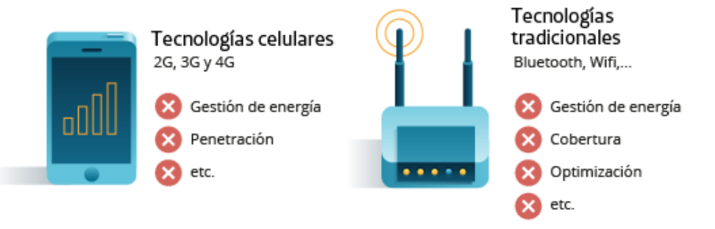

Esta tecnología también se puede complementar con otras que ofrecen los Smartphone

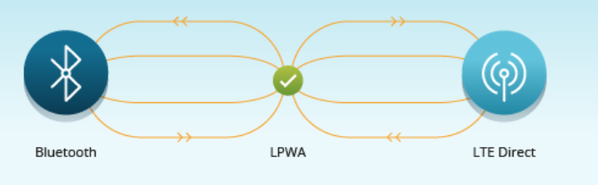

Tipos de LPWA
En las familias de tecnologías y protocolos que abarca LPWAD, donde dentro de LPWA se encuentran muchos estándares, así como distintas tecnologías que dan soluciones cumpliendo los requisitos que se necesitan en diversos ámbitos de negocios, definidos entre fabricantes, operadores y reguladores oficiales del mercado de las Telecomunicaciones.
Por resumir el actual medio, se nombrarán las principales tecnologías desplegadas en la actualidad, las cuales son:
- LoRaWAn
- Sigfox
- RPMA
- UNB
- Weightless
- EEE 802.15.4 Zigbee
- EEE 802.11ah
- LTE (Cat 0, 1, M)
- NB-IoT (3GPP)
- entre otras.
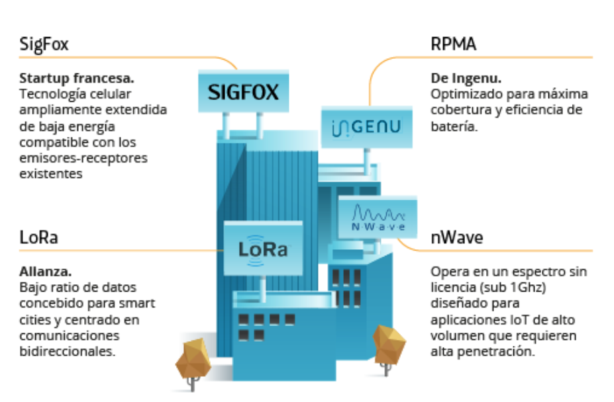

Que es 3GPP
El Proyecto de Asociación para la Tercera Generación (3GPP) es una organización mundial de comunicaciones inalámbricas que desarrolla estándares o especificaciones en colaboración para arquitecturas de radiocomunicaciones, redes centrales y servicios. El 3GPP inicialmente desarrolló el Sistema Global para Comunicaciones Móviles, o GSM, que es la tecnología celular más ampliamente utilizada en el mundo.

Dentro del espectro IoT definido en 3GPP hay también a su vez diferentes estándares, donde se puede diferenciar esta familia en dos bloques principalmente, que son las licenciadas (basadas en LTE / 3GPP) manejadas por operadores de sistemas móviles y el resto que serían no licenciadas.
En este gráfico se muestra tanto el rango como la cobertura que permite cada una de las tecnologías del ecosistema de LPWA
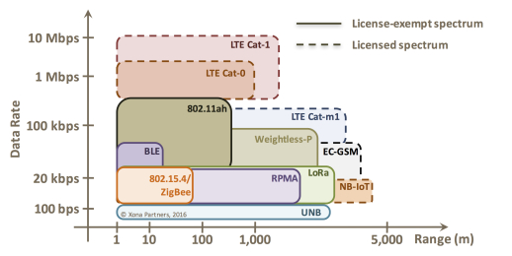

Como se ve las tecnologías que están licencias tiene un desempeño superior a las no licenciadas, pero también a las que no son licenciadas son más difíciles de controlar, dado a su volumen y su uso con menos estándares. Esta es una de las funciones 3PP regular las tecnologías.

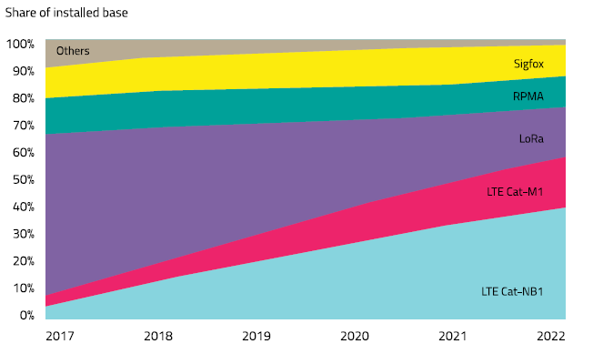
En el gráfico se pueden ver las propuestas tecnológicas LTE
(categorías NB1 y M1), LoRa, RPMA o Sigfox. LoRa es la red
predominante actualmente en soluciones IoT, sin embargo se
espera que a futuro su cuota sea menor ante la irrupción de
las LPWA licenciadas basadas en el estándar LTE.

tecnologías LPWA con licencias 3GPP
En su Release 13 de 2016, el 3GPP optará por conceder licencias a tres tecnologías LPWA para cubrir las necesidades de varios sectores del mercado IoT. Estas tres licencias son:
- EC-GSM-IoT.
- LTE-M (o LTECat.M1).
- NB-IoT.

EC-GSM-IoT: mayor cobertura GSM para el Internet de las cosas
La EC-GSM-IoT es una tecnología 2G basada en la eGPRS existente, y diseñada como un sistema celular poco complejo de alta capacidad con bajo consumo de energía y amplio alcance. Su objetivo es dar soporte al IoT, y puede implantarse en las redes GSM existentes mediante una actualización de software.

Proporciona un estándar LPWA aprobado por el 3GPP que permite transmitir hasta 70 Kbps. Cuenta con funcionalidades de voz, movilidad plena y baja latencia en frecuencias celulares basadas en bandas 2G GSM reutilizadas. La EC-GSM-IoT ha sido diseñada para ofrecer cobertura a dispositivos máquina a máquina (M2M) en zonas mal comunicadas.

Aplicaciones para la EC-GSM-IoT: contadores con requisitos de cobertura exigentes y bajo consumo (agua, gas), redes inteligentes y control de maquinaria [ref].
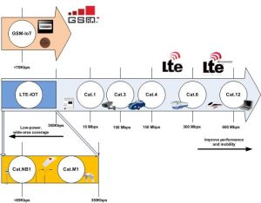

eMTC, LTE-M o LTE Cat.M1: proyecto LTE de mejora de las Comunicaciones Tipo Máquina
La LTE-M es una optimización de la tecnología LTE para su uso en el IoT. Emplea nuevos mecanismos para reducir la complejidad del dispositivo (compatible con anchos de banda reducidos, de hasta 180 KHz), mejorar el consumo de energía (con el modo ahorro de energía), y aumentar la cobertura y grado de penetración de las redes LTE existentes (ahorro de batería mediante eDRX, aumento de la potencia, tiempos de adquisición más largos y altos Índices de error).

La tecnología LTE MTC Cat.M1 reúne las funcionalidades básicas que debe tener una buena instalación IoT: conectividad IP, gestión de los dispositivos sin cables, funcionalidades de voz, tasas de transmisión de datos de hasta 375 Kbps, movilidad plena y escasa latencia.
Tiene diversas aplicaciones para la LTE MTC Cat.M1: rastreadores, monitores sanitarios, sistemas de seguridad, máquinas dispensadoras y aparatos industriales [ref].

NB-IoT, o Cat.NB1: Internet de las cosas de banda estrecha
La tecnología NB-IoT ha sido diseñada para ofrecer mayor cobertura que la que podrán dar las redes GSM tradicionales. El Internet de las cosas de banda estrecha puede mejorar la capacidad UL/de conexión/del enlace ascendente de los usuarios que se encuentren en zonas mal comunicadas a través de transmisiones de un solo tono. Los nuevos canales y señales de la capa física (como las señales de sincronización y el canal físico de acceso aleatorio) han sido creados para cubrir las necesidades que acompañan a una mayor cobertura.
Cuando se define conforme al estándar LTE del 3GPP, la tecnología NB-IoT puede incorporarse a las redes LTE existentes mediante una actualización de software (que permite adaptar y reducir la tecnología LTE 4G hasta hacerla compatible con los canales 2G). Esta tecnología puede instalarse en banda, a través de bloques de recursos en la banda de guarda de un operador LTE normal, o por su cuenta en espectros específicos.

La tecnología NB-IoT registra tasas de transmisión de datos inferiores a las de la Cat.M1 (65 Kbps frente a 357 Kbps), una mejor cobertura en interiores y un consumo de energía bajo. Gracias a su diseño pensado para comunicaciones con poco ancho de banda, la NB1 es una opción perfecta y económica para aplicaciones con poca movilidad, una tasa de transmisión de datos baja, latencia media y sin requisitos de voz [ref].
Fuente: http://www.teldat.com/blog/es/tecnologias-lpwa-en-el-contexto-del-iot/
Algunas aplicaciones de la NB-IoT o Cat.NB1:
- Sensores industriales
- Contadores
- Monitores que se emplean en agricultura
- Infraestructuras urbanas
- Controladores remotos
- Parquímetros

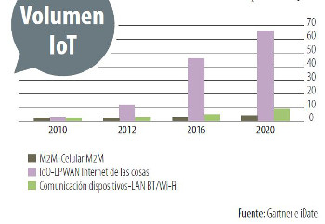
En siguiente cuadro se puede overear algunas características generales de las tres redes mencionadas anteriormente.
 | LTE-M | NB-IOT | EC-GSM-IO
ancho de banda | 1.08MHz | 180kHz | 600kHz
Max. Acoplamiento de Pérdida | aprox. 160dB | 164dB | 164dB
Frecuencias típicas. Alzacuello | Debajo o por encima 1 GHz | Debajo o por encima 1 GHz | Debajo o por encima 1 GHz
Max. Pico Velocidad de datos del enlace descendente | 1Mbps | 250kbps | 74kbps
Max. Pico de enlace ascendente de datos frecuentes | 1Mbps | 250kbps | 74kbps
El rendimiento típico de enlace descendente diario | Limitado solamente por energía de la batería | Limitado solamente por energía de la batería | Limitado solamente por energía de la batería
Rendimiento típico de enlace ascendente diario | Limitado solamente por energía de la batería | Limitado solamente por energía de la batería | Limitado solamente por energía de la batería
Módulo típica Costo | Medio | Bajo | Bajo
Identificadores globales unicos | IMSI | IMSI | IMSI
Dispositivo de autenticación / suscriptor | UICC o eUICC | UICC o eUICC | UICC o eUICC
Autenticación de red | También conocido como LTE | También conocido como LTE | También conocido como UMTS
Protección de identidad | TMSI | TMSI | TMSI
Confidencialidad de los datos | Sí (EEAx) | Sí (EEAx) | Opcional (GEA4 / 5)
End-to-MIddle Seguridad | No | No | para visitado red
Forward Secrecy | No | No | No
Integridad de los datos | Limitado | Opcional (con Donas) | Limitado
Control de integridad | Sí (EIAx) | Sí (EIAx) | Opcional (GIA4 / 5)
Protección Replay | Sí | Opcional (con Donas) | Limitado
Entrega confiable | Sí | Sí | Sí
Clase de infraestructura crítica | Las clases de acceso 11-15 | Las clases de acceso 11-15 | Las clases de acceso 11-15
Capacidad de actualización (Dispositivo) | Posible | Posible | Posible
Capacidad de actualización (llaves / algoritmos). | Opcional (SIM OTA) | Opcional (SIM OTA) | Opcional (SIM OTA)
Monitoreo y filtrado de red | Sí | Sí | Sí
Aprovisionamiento de claves | pre-aprovisionado o RSP | pre-aprovisionado o RSP | pre-aprovisionado o RSP
Algoritmos de negociación | Sí | Sí | Sí
Resistencia a la rotura de clases | Sí | Sí | Sí
Equipos certificados | Necesario | Necesario | Necesario
Red IP | Opcional | Opcional | Sí
Ilustración 31 - LPWA Security White Paper - Franklin Heath Ltd

: Tendencias Nacionales
Las mayores oportunidades de negocio IoT en Latinoamérica se presentan en escenarios industriales, principalmente en Agricultura y Minería. Justamente en zonas donde los operadores de redes presentan deudas históricas de infraestructura de telecomunicaciones, lo que significa que muy difícilmente serán zonas donde se tendrá acceso a conectividad IoT licenciada. Esto representa una gran oportunidad para los actuales y futuros operadores de redes LPWA no licenciadas, siempre y cuando asuman una propuesta de mercado complementaria a los operadores celulares tradicionales, que permita el crecimiento dinámico de la inversión en infraestructura habilitante en zonas industriales complejas a las que las redes licenciadas no llegarán. Por lo tanto el uso de tecnología LPWA licenciada y no licenciada son las que tienen más uso en el territorio nacional.

Seguridad y privacidad en las redes LPWA
Cuando se escoge una tecnología LPWA para una solución IoT, se debe recordar la filosofía de la triple seguridad:

- Ser segura desde el diseño
- Mantenerlo Simple
- Seguir los estándares establecidos

Esta tecnología para ser utilizada debe utilizar el concepto sobre la seguridad construida en bloques, es decir que desde el inicio del proyecto debe tener una estructura para que termine con confianza y confidencialidad.

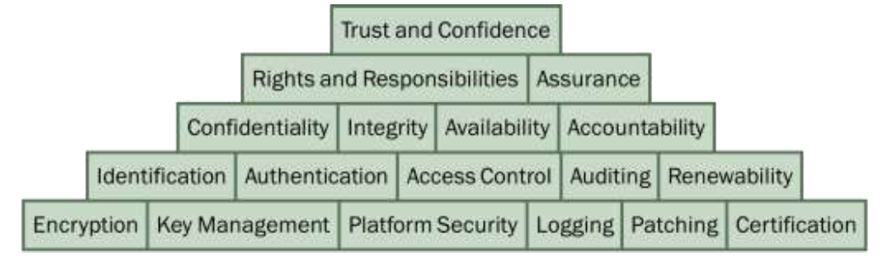
Seguridad construida en bloques
La seguridad de la tecnología LPWA varía según su uso como se puede apreciar en la siguiente tabla:
 | LTE-M | NB-IoT | EC-GSM-IoT | LoRaWAN | Sigfox
Smart Pallet | Good | Good | Adequate | Good | Poor
Smart Agriculture | Good | Good | Good | Adequate | Adequate
Smart Street Lighting | Adequate | Good | Adequate | Adequate * | Adequate
Water Metering | Adequate | Good | Adequate | Adequate | Poor
Domestic Smoke Detectors | Good | Good | Good | Adequate | Adequate
Ilustración 32 - LPWA Security White Paper - Franklin Heath Ltd
Fuente: LPWA Security White Paper - Franklin Heath Ltd

Esta tabla [] no indica cual tecnología es mejor respecto a otro, si no en relación a la seguridad.

Análisis a las redes LPWA en relación a la situación actual
Si bien a nivel de funcionalidad y prestaciones las tecnologías basadas en redes móviles 3GPP y LTE son de mejores características, los costes pueden hacerlas menos competitivas. Entonces, en entornos no exigentes en funcionalidad sale claramente beneficiados otros estándares siempre y cuando el despliegue se haga desde cero.

No obstante, los reguladores de Telecomunicaciones, a través bien de proyectos de subvenciones globales o una reducción de precios de licenciamiento de espectro, pueden hacer que estas diferencias se hagan más pequeñas. Además de que la propia economía de escala puede contribuir a que se baje aún más la diferencia de costes de una tecnología frente al resto.

https://www.df.cl/noticias/tendencias/tecnologia/chile-a-paso-lento-en-el-desarrollo-del-internet-de-las-cosas-y-sera/2018-02-20/111244.html

Recomendaciones a las redes LPWA
En el trascurso de este análisis, hemos observado que varias características de seguridad potencialmente importantes de la tecnología, de alguna manera opcionales, ya que pueden estar directamente habilitado o deshabilitado por el operador de red, o dependen de otras elecciones hechas por la red operador.

Por lo tanto, la orientación de seguridad de LPWA IoT debe incluir consejos para los dispositivos desplegados para verificar si su caso de uso necesita cualquiera de estas características opcionales, y asesoramiento a los operadores de red para garantizar que son conscientes de las consecuencias de seguridad de las elecciones que hacen en su configuración de red y de asegurarse de que los estados de estas opciones sean comunicados claramente a sus clientes. Alguna opcionalidad es también en el control del fabricante del dispositivo (por ejemplo, si se incluye un elemento seguro fijo) y el mismo deber de comunicar las implicaciones de seguridad de esto a sus clientes aplica.

El aumento de nuevos procesadores para computo de datos
Debido al aumento drástico de aparatos IoT también crece la cantidad de proveedores de tecnología IoT que se extienden con rapidez. Cada vez más dispositivos están interconectados, se necesitan los unos a los otros para funcionar. Lo que, entre otras cosas, ayuda a ciertos sectores a la hora de trabajar. Como al usuario móvil, que ya disfruta de las excelencias de dicha tecnología.

Y es precisamente gracias al IoT que hoy podemos cuidar de mejor forma nuestra salud utilizando un “ weareable”, es decir, un dispositivo que recopile información sobre nuestra presión arterial y los pasos que hemos dado en un día; podemos conocer la relación entre el consumo de combustible de nuestro auto y los kilómetros recorridos en cada ocasión para calcular las mejores opciones con el objetivo de contaminar menos y ahorrar más; también podemos usar drones para capturar información que permita a las compañías constructoras elegir el mejor sitio para edificar o a las autoridades para saber si se cumple con el reglamento de construcción.

Para lograr esto, es necesario agregar a cada una de las máquinas: sensores, una Unidad Central de Procesos (CPU) y una conexión a Internet, a partir de lo cual además de existir en el mundo físico el equipo también tendrá presencia en la web con su propia dirección IP y las vulnerabilidades a las amenazas informáticas que tienen cualquier otra máquina.

Las estimaciones del número de “cosas” conectadas a Internet en el futuro varían; sin embargo, se calculan que serán entre 26 mil y 212 mil millones de unidades conectadas al IoT en 2020.

Muchas empresas han estado presentando nuevos procesadores constantemente y muchos de estos están enfocados al IoT. La velocidad como se están trabajando los datos va creciendo constantemente gracias a estas tecnologías.
Algunas de estas empresas importantes son:
- Intel
- Qualcomm

Estas empresas presentan nuevas tecnologías constantemente, lo produce confianza a la hora de escoger un procesador para el desarrollo del IoT.

Como se vio a comienzos de año 2018 donde Qualcomm anuncio un nuevo kit de desarrollo de software (SDK) para el Qualcomm MDM9206 LTE IoT, uno de sus chipsets más importantes destinado al Internet de las Cosas (IoT), pensado especialmente para productos que necesitan poco ancho de banda y una duración de la batería de años.

Este chipset está directamente pensado, pues, para aquellos productos del Internet de las Cosas que requieran de una baja potencia pero que al mismo tiempo requieran de una mejor cobertura que con el LTE tradicional (lo que implica directamente latencias más bajas).

https://omicrono.elespanol.com/2018/02/nuevo-kit-desarrollo-qualcomm-internet-de-las-cosas/

Crecimiento de computo en la nube
Hace poco tiempo atrás tener un medio de computo que no esté presente en alguna organización era impensable, se gastaba una inmensa cantidad de dinero en servidores para poder mantener y hacer el correcto desempeño de sus sistemas.
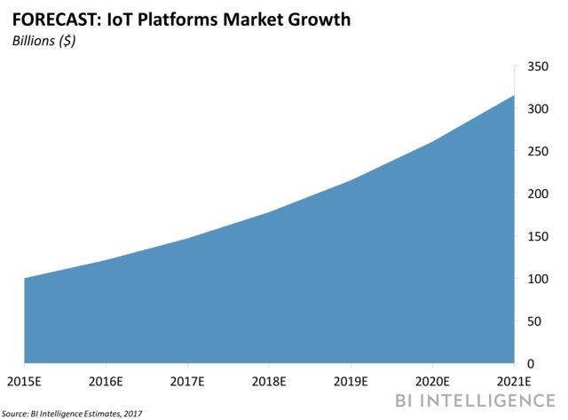
https://www.iotforall.com/cloud-fog-computing-iot/
Como se puede apreciar en el grafico presentado anteriormente [], hay una gran inversión sobre el mercado de las plataformas de IoT, esto indica que el procesamiento en la nube sea más común para algunos negocios, pymes, empresas, entre otros, ya que va a existir más variedad de opciones para el procesamiento de datos, esto también abaratara los costos, espacio entre otros.

Dado a la alta demanda de estos tipos de procesamiento y al IoT está en crecimiento otro topo de plataforma que son las “fog computing”, que sería computo en la niebla, este modelo está creado especialmente para enfocarse en el Internet de las cosas, todos esos nuevos aparatos como el termostato , refrigerador, sensores que ahora se conectan a Internet.

Este tipo de dispositivos pueden transferir enormes cantidades de data, y la idea del “Fog Computing” es utilizar el mismo aparato como punto de acceso para aumentar la velocidad del procesamiento de los datos, aliviando así a la nube de parte del trabajo para tener una experiencia de uso más fluida e inmediata

Algunas de las empresas más grandes que ofrecen estos servicios son:

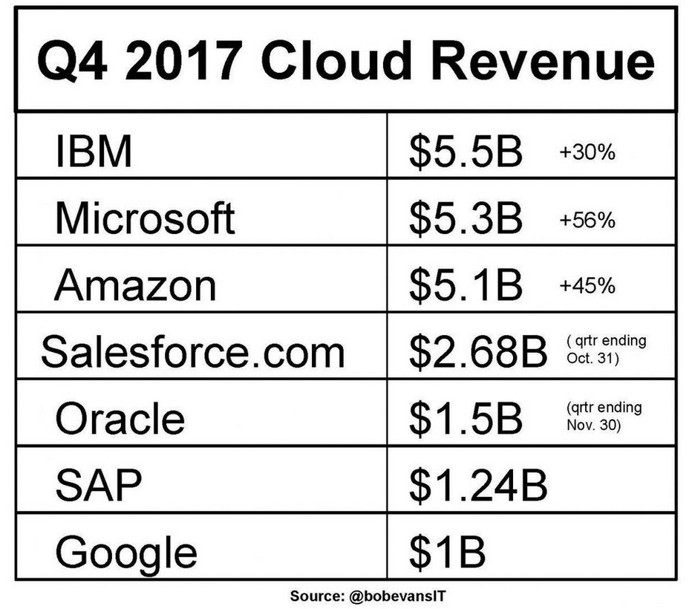
https://www.forbes.com/sites/bobevans1/2018/04/09/microsoft-amazon-and-ibm-which-cloud-powerhouse-will-top-q1-revenue-charts/#4390a26814dc
Dado el crecimiento exponencial que tienen las tecnologías, actualmente se están desarrollando diversos tipos de servicios, como el cloud computing tiene tres modelos Infraestructura como Servicio (IaaS, Infrastructure as a Service), Plataforma como Servicio (PaaS, Platform as a Service) y el de Software como Servicio (SaaS, Software as a Service). Esto pone al descubierto una serie de servicios que se están utilizando en el mercado, en la siguiente ilustración se verán los distintos tipos de servicios que se ofrecen actualmente, junto a sus principales proveedores.

Servicios | Descripción | Proveedores claves
Applications | Software as a service (SaaS) | Adobe, ADP, AWS, Atlassian, Box, Cisco, Akamai, DocuSign, Dropbox, Google, Microsoft, MuleSoft, Oracle, Salesforce, ServiceNow, Slack, Workday, Zendesk (and many others)
App development | Platform as a service (PaaS) | Appian, Betty Blocks, Caspio, Fujitsu, kintone, Mendix, Oracle, OutSystems, QuickBase, Salesforce, ServiceNow, TrackVia, Zoho
IT infrastructure | Infrastructure as a service (IaaS) | Alibaba Cloud, AWS, CenturyLink, Fujitsu, Google, IBM, Interoute, Joyent, Microsoft, NTT Communications, Oracle, Rackspace, Skytap, Virtustream
Networking | SDN (software-defined networks), or NFV (network function virtualization) | AWS, Cisco, Google, Juniper, Microsoft, Nuage Networks, VMware
Storage | Storage as a service (STaaS) | Alibaba Cloud, AWS, Google, IBM (Bluemix), Microsoft, Oracle, Tencent, Rackspace, Virtustream
Containers | Containers as a service (CaaS) | AWS, Google, IBM, Joyent, Rackspace
Functions | Function as a service (FaaS), or 'serverless' | AWS, Google, IBM, Microsoft
Desktop PCs | Desktop as a service (DaaS), or PC as a service (PCaaS) | Adapt, AWS, Citrix, Dell Services, dinCloud, Dizzion, Evolve IP, NaviSite, NuveStack, The Sixth Flag, VMware
Security | Security as a service (SECaaS) | AT&T, Atos, BAE Systems, BT, CenturyLink, CSC, HCL Technologies, HPE, IBM, NTT Security, Orange Business Services, SecureWorks, Symantec, Trustwave, Verizon, Wipro
Database | Database platform as a service (dbPaaS) | Aiiria, Altiscale, AWS, BlobCity, Cazena, CenturyLink, Citus, ClearDB, Clusterpoint, CumuLogic, Database Labs, EnterpriseDB, Google, IBM, Instaclustr, Microsoft, Mirantis, mLab, MongoDB, Oracle, Qubole, Rackspace, Redis Labs, Salesforce, SAP, Snowflake, Teradata, Tesora, Tieto
Disaster recovery | Disaster recovery as a service (DRaaS) | Acronis, Axcient, Bluelock, C&W Business, Carbonite, CloudHPT, Daisy, Databarracks, Datto, Evolve IP, Expedient, IBM, iland, Infrascale, Microsoft, NTT Communications, Peak 10, Quorum, Recovery Point, StorageCraft, Sungard Availability Services, TierPoint, Unitrends
Cloud service integration | iPaaS (integration platform as a service) | Actian, Adaptris, Attunity, Built.io, Celigo, DBSync, Dell Boomi, Fujitsu, IBM, Informatica, Jitterbit, Microsoft, Moskitos, Mulesoft, Oracle, SAP, Scribe Software, SnapLogic, TerraSky, Youredi
Human resources | HRaaS (human resources as a service), or Cloud HCM (human capital management) | ADP, Ceridian, Infor, Kronos, Meta4, Oracle, Ramco Systems, SAP, Ultimate Software, Talentia Software, Workday
Financials | Cloud CFM (core financial management) | Acumatica, Deltek, Epicor Software, FinancialForce, Intacct, Microsoft, Oracle ERP Cloud, Oracle (NetSuite), Ramco Systems, SAP, Workday
Customer engagement | CRM (customer relationship management), CEC (customer engagement center) | bpm'online, CRMNEXT, eGain, Eptica, Freshdesk, Lithium, Microsoft, mplsystems, Oracle, Pegasystems, Salesforce, SAP, ServiceNow, SugarCRM, Zendesk
Video | Video as a service (VaaS) | Adobe, Avaya, Applied Global Technologies, AVI-SPL, Blue Jeans, Cisco, Eagle Eye Networks, Huawei, Interoute, Polycom, Vidyo
Unified communications | Unified communications as a service (UCaaS) | 8x8, AT&T, BroadSoft, BT, Google, Fuze, Masergy, Microsoft, Mitel, NTT Group, Orange Business Services, RingCentral, Star2Star, Verizon
Artificial intelligence | AI as a service (AIaaS) | AWS, Datoin, Google, IBM (Bluemix/Watson), Microsoft, Noodle.ai, Nvidia GPU Cloud, ServiceNow
Fuente: zdnet “xaas why everthings is now a service”

https://www.zdnet.com/article/xaas-why-everything-is-now-a-service/

Dado lo anterior es que se está hablado de un enfoque hibrido de la computación, que es Cloud Computing más Fog Computing, para ejemplificar como se ve este enfoque hibrido, se toma como ejemplo la conducción autónoma de vehículos, donde están conectadas por las redes LPWA, este consta de un procesamiento de imágenes y otras tecnologías de conducción autónoma con otros vehículos, peatones, infraestructura inteligente y una variedad de servicios basados ​​en la nube para admitir entretenimiento en el automóvil, mantenimiento predictivo, diagnóstico remoto, y similares.
En este caso la nube no es necesariamente el mejor lugar para decisiones de misión crítica que podrían ayudar a un vehículo a evitar una colisión en la carretera, dado el tiempo (latencia), este tipo de procesamiento se maneja mejor en el borde de la red.
Cisco y Microsoft han integrado los servicios de datos de niebla del primero con la plataforma en la nube de Azure IoT. El combo combina análisis de bordes, seguridad, control y administración de datos con conectividad centralizada, políticas, seguridad, análisis, desarrollo de aplicaciones y más.

Como explica el Jefe de estrategia de IoT de Cisco, Macario Namie, en un artículo donde señala: "Uno de los hermosos resultados de conectar 'cosas' es desbloquear el acceso a datos en tiempo real. Lo siguiente es convertir esos datos en información y, lo que es más importante, acciones que generan valor comercial. Al tratar de hacerlo, las empresas se encuentran inundadas de datos.
Tanto es así que ha surgido la demanda de grandes necesidades de computación y almacenamiento, muy bien manejadas por los proveedores de nubes públicas. Pero el costo del transporte y la velocidad de procesamiento también han aumentado, lo cual es un desafío para muchos usos, como los servicios de misión crítica ... Como resultado, muchas iniciativas de IoT ahora están distribuyendo esta potencia informática a través de la red, los centros de datos y el público nube."
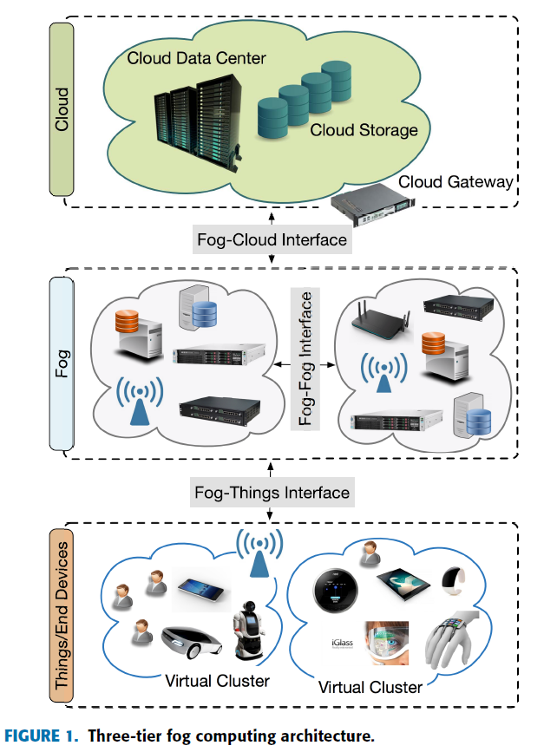
Figura:
Por lo tanto, en el mundo de procesamiento en la nube, este un tema que esta actualmente en auge, dado que muchas empresas actualmente están creciendo de manera más acelerada y esto ayuda a su crecimiento, en cuanto al tema de seguridad, este dependerá del proveedor del servicio, cada uno cuenta con sus propios sistemas, como es el caso de Cisco [].

Seguridad y privacidad
Como menciona el paper
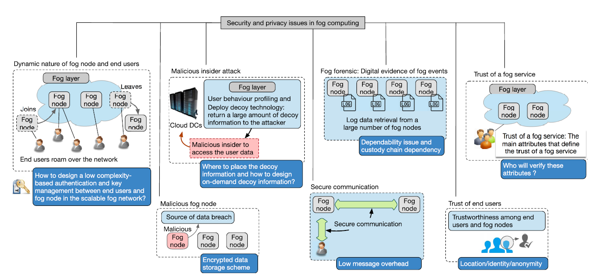
Los problemas de seguridad y privacidad están bien estudiados en la computación en la nube, Sin embargo, todos ellos no son adecuados para la computación de niebla debido a varias características distintas de la computación de niebla también como una escala más amplia de dispositivos de niebla en el borde de la red.

Además, surgen muchas nuevas amenazas de seguridad y privacidad que no estaban presentes en la computación en la nube administrada centralmente.
El artículo señala, presenta una descripción general de la seguridad principal y problemas de privacidad en la computación de niebla. Después, este artículo examina el estado del arte para lidiar con la computación de niebla desafíos de seguridad y privacidad relacionados. En resumen, el objetivo es resumir la contribución de la investigación actualizaciones y para delinear la dirección de la investigación futura para resolver diferentes desafíos en privacidad y seguridad en la computación de niebla.

Sensores son cada vez más necesario en el IoT
Los sensores para IoT actualmente son altamente necesarios, como crece su demanda también lo hacen los proveedores, de esta misma forma los precios han bajado considerablemente en el trascurso de los años como se puede apreciar en la siguiente imagen [ref[
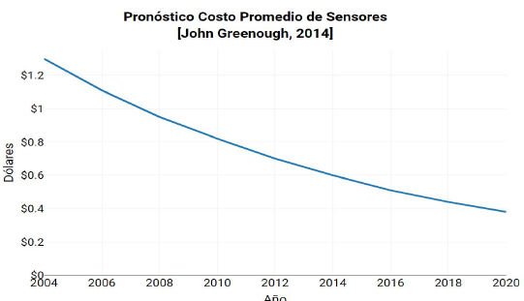

Como se mencionó que la cantidad de proveedores aumento, este trae consigo diversos problemas para el IoT, si bien hay mayor cantidad de opciones, precios, funciones, también crece el riesgo en la infraestructura de seguridad, como se abaratan los costos pueden estar dejando de lado algunas funciones de seguridad, no podrían estar siguiendo las buenas prácticas para la fabricación o no se podría estar siguiendo con los niveles mínimos para la seguridad. También hay que tener en cuenta que muchos de los que se dedican a vulnerar sistemas lo hacen de los lugares menos esperados como, por ejemplo, sensores, impresoras, cualquier punto de acceso que tenga conexión con el sistema de procesamiento en la nube o en forma directa.

Conceptos en tendencia en relación a la seguridad
Ahora se analizará cuáles son los conceptos claves que están en tendencia en relación a la privacidad y seguridad en el IoT, esta información estará relacionada con empresas que están usando la tecnología IoT y como están tratando esta problemática de la seguridad y privacidad.

Si bien el IoT cambio muchas naciones en relación a los sistemas de defensa, la seguridad del IoT se viene de forma prominente.

Ahora ¿Cuáles son los conceptos en tendencia?, está claro que existen diversos desafíos en con respecto a la seguridad, pero existen algunos que son destacables como los siguientes:
- Firewall
- Actualizaciones
- Protección de información
- Estándares de fabricación
- Manejo de datos y privacidad
- IDENTITY OF THINGS (IDOT)
Estudia el comportamiento de las unidades identificadas
- Ciberseguridad
- Identity SOC
- Buenas prácticas

En relación al firewall la proliferación masiva de dispositivos IoT y su falta de características de seguridad presentan enormes oportunidades para hackers y desafíos de seguridad significativos para las organizaciones. La expansión de la superficie de ataque IoT no puede protegerse con productos puntuales o incluso soluciones de plataforma que carecen de visibilidad e integración en toda la red. Esto solo se puede lograr con una solución integrada la cual pueda ofrecer visibilidad, segmentación y protección en toda la infraestructura, desde IoT hasta la nube, ¿Por qué la nube? Esto dado que muchas de las empresas están usando procesamiento de datos en las nubes, esto no quita que el procesamiento pueda ser remoto, como se mencionó anteriormente con el término “fog computer”.

El tema de la actualización en un tema delicado para el IoT, ya que la mayoría de las veces no se actualizan los dispositivos o solo se actualiza el central, dejando de lados los sensores, entro otros. Esto provoca que no se solucionen algunos puntos vulnerables de acceso, esto va muchas veces de la mano con los estándares de fabricación, ya que estos no dejan espacio para la actualización de los sistemas.

A la hora de proteger la información, este debe estar estructurado como el

Internet of Things (IoT)-connected devices no longer represent a niche market; rather they’ve become a mainstream part of our lives both inside and outside the workplace. Gartner predicts that nearly 20 billion IoT–connected devices will be online by 2020.
To illustrate this phenomenon, consider the Washington Post and Consumer Reports 2017 Holiday Tech Gift Guide where at least 12 out of 17 gifts were IoT devices. Chances are, you will interact with dozens of IoT devices each day, many even before you’ve had your first cup of coffee, which may have also been made by an IoT-connected device.
And while your coffee maker may not have been hacked, the last few years have seen some major breaches of IoT devices that have serious implications.
The August 2016 Mirai botnet attack targeted Internet recording devices to create one of the largest DDoS attacks in history, and an August 2017 attack lead to the recall of 500,000 pacemakers over fears that security gaps could cause someone to manipulate the heartbeat-regulating device.
While these devices are undoubtedly improving our lives and businesses in many ways, securing this massive number of devices will represent one of our biggest challenges in 2018. Fortunately, identity management can help because each device has an identity, as well as potentially multiple user credentials to manage. By creating three-way trust between the device, user and application we can drastically reduce the attack surface.
The case for IoT security standards
As even more people adopt IoT as a reality of the modern life and workplace, regulations are needed to ensure companies get security right and we don’t have to wait on an accident to course correct.
Despite its relatively slow adoption of IoT, security guidelines are one area where the federal government has taken the initiative. Securing and supporting IoT was a priority set forth in the Commission on Enhancing National Cybersecurity’s report in December 2016, and, this year, the U.S. Senate introduced the Internet of Things Cybersecurity Improvement Act of 2017 to establish guidelines for securing devices procured by the U.S. government.
Similarly, companies should adopt a set of guidelines to ensure the secure development and deployment of IoT devices. At the heart of these standards ought to be identity-focused security solutions, which can help spur IoT security by managing the relationships between these devices, the entities controlling them, and the data being sent and received.
One resource to help create guidelines and drive the requirements for businesses to follow is the Open Web Application Security Project (OWASP), a repository of information on web application security, which lays out cybersecurity suggestions in its IoT Attack Surface Areas Project.
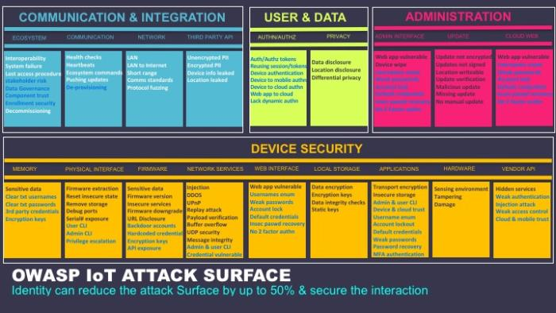Open Web Application Security Project (OWASP)
The project provides a list of attack surfaces and standards that should be understood by manufacturers, developers, security researchers and those looking to deploy or implement IoT technologies within their organizations.
From device firmware to network surfaces and physical interfaces, the OWASP guidance acts as a set of best practices for those who want the convenience of IoT without the inherent risk of connecting hundreds of devices across an organization. Just by laying out those risks, it is clear identity and access management capabilities are the best security options across every category.
Covering the OWASP attack surface requires several steps. It’s imperative to both authenticate the user’s identity with each interaction and make sure the user is authorized for each activity on their IoT-connected device.
Companies must also manage the human-device relationship. That means giving different permission levels for difference users of the IoT device. That process requires real people on the back end of the device managing access levels. For example, on my IoT-connected car, I may want my kids to be able to launch the video player but not have the permission to do a software update and reboot.
The device lifecycle presents another attack surface. Organizations need to keep track of version configurations on devices, monitor the baseline behaviors of the users and employ more granular control of the user permissions throughout the lifecycle of the device. One example of this is how I control which people in my family can use their fingerprints or voice to unlock my IoT-connected doors. We need a way to be able to dynamically change the relationship between the user and the device
Be both cautious and connected
Hackers are getting better at tricking us into handing over our credentials and that could spell disaster for a company that’s connected via IoT devices. For careless operators, an IoT-connected device could lead to breaches bigger and more invasive than we’ve ever seen.
But with some relatively simple cyber hygiene practices that stretch from the IT department to on-the-ground employees, organizations can stay connected and still be safe from cyberattacks.

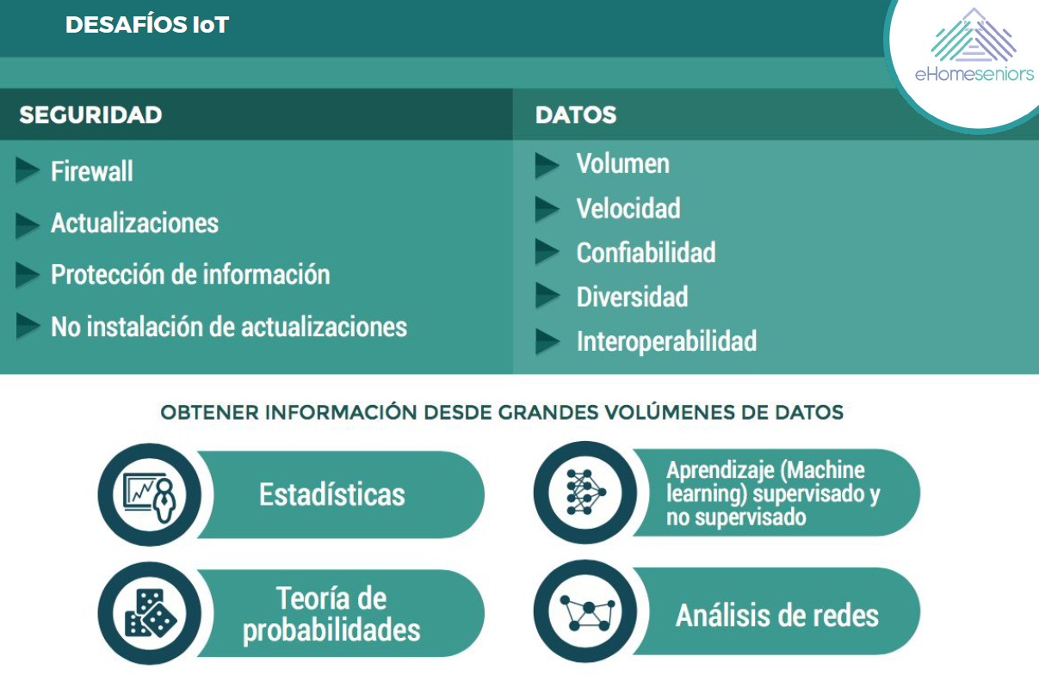

Amenazas para IoT
En los tres puntos anteriores, los cuales fueron:
- Tendencia en tecnologías IoT de comunicación de bajo consumo
- El aumento de nuevos procesadores para computo de datos
- Sensores son cada vez más necesario en el IoT

Se podría decir que es en donde se está desarrollando actualmente el IoT y como se está haciendo notar en el mundo y en el mercado chileno, si bien se habla de las tecnologías en sí, sus características y sus riesgos, existen también otro tipo de amenazas donde se escapa de lo mencionado anteriormente, se podría decir que no explican algunas de las amenazas directas relacionadas con el IoT, para esto es difícil establecer amenazas claras para el IOT es un tema complicado, como se mencionó en los capítulos anteriores, existen de diversos tipo desde las infraestructuras hasta aspectos legales de información de los usuarios.
A continuación, se mostrarán algunas amenazas latentes a nivel mundial.

Malwere mirai

Mirai es un malware de la familia de las botnets destinado a infectar los dispositivos de IoT, es uno de los más conocidos, donde han logrado automatizar la búsqueda de dispositivos, los ataques hacia estos dispositivos y el uso coordinado de ellos hacia un objetivo común.

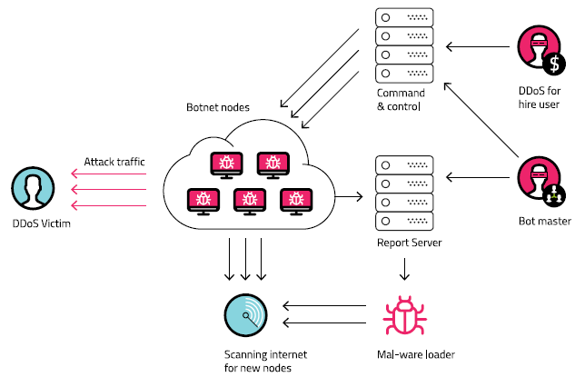
Si bien se explicaron algunas amenazas estas van desde el software hasta hardware, pero existe otro tipo de amenazas, estas son del tipo humano y son las que se producen con mayor frecuencia.

https://diarioti.com/la-vulnerabilidad-de-internet-de-las-cosas-iot-un-riesgo-para-las-empresas/97704

La vulnerabilidad de Internet de las Cosas (IoT), un riesgo para las empresas
Como se menciona en un capitulo anterior, el IoT requiere el uso de sensores, una CPU y una conexión a Internet e IP propias para cada dispositivo (IPv4 o IPv6), esto trae consigo diversos tipos de problemas, tales como la exposición a vulnerabilidades y amenazas informáticas que afectan a las demás máquinas.

La reducción del tamaño de los componentes electrónicos y la disminución de sus precios han permitido, progresivamente, añadir características inteligentes a las máquinas y conectarlas a Internet. Si bien esto ha traído un cambio significativo y se ha transformado en tendencia junto a Big Data, Ciudadano Inteligente, computación en la nube y Seguridad, este último deja algo que desear y surge una duda ¿la seguridad ha sido implantada desde el cimiento?

Todos los desarrollos que se realizan en el Internet de las Cosas (IoT) pueden agruparse en dos grupos de acuerdo con sus funciones: dispositivos que recogen información mediante sensores del ambiente en el que se encuentran para transmitirla de manera constante o bien reciben instrucciones vía internet y realizan alguna actividad en el sitio donde estén ubicados, aunque también de manera viable pueden realizar ambas funciones.

En cualquiera de los casos existen dos puntos que deberían preocuparnos: la privacidad y la seguridad. En el primer punto se trata de preguntarnos ¿quién puede tener acceso a los datos recolectados por cualquier dispositivo y para qué?; mientras que en el segundo, la interrogación es ¿quién podría decirle qué hacer?, por ejemplo en lo referente a las funcionalidades de un ferrocarril o una central atómica.
Ataques en el IoT, ¿qué tanto sabemos?
Entre las amenazas más probables contra los dispositivos conectados al IoT figuran los códigos llamados zero-day, los cuales tienen la capacidad de aprovechar las vulnerabilidades existentes en los nuevos programas o plataformas creadas por los fabricantes de dispositivos, quienes usualmente no prevén los riesgos. Un claro ejemplo son las televisiones inteligentes, las cuales son capaces de transmitir las conversaciones de los usuarios por el mismo micrófono por el que reciben instrucciones.

Asimismo, otra área de riesgo la constituyen los dispositivos médicos, los que conectados en red poco a poco se vuelven parte del tejido del Internet de las Cosas. Estos accesorios son aquellos que pueden llevarse puestos, que pueden ingerirse de manera temporal o que incluso pueden introducirse en el cuerpo humano para curar ciertas enfermedades o proporcionar medicamentos. Ante este escenario, Intel Security publicó La Internet de las Cosas en la atención sanitaria: oportunidades y riesgos, un resumen del informe The healthcare Internet of things rewards and risks en el que se hace un interesante análisis sobre si ocurrieran fallos de gran impacto en tales accesorios, la sociedad sin duda alguna opondría resistencia para su utilización, lo que –remarca el documento- retrasaría su despliegue en años o décadas.

Si bien se tiene en reconocimiento todas estas amenazas y las empresas proveedoras de este tipo de tecnologías se están preparando para posibles ataques, vulnerabilidades, entre otras cosas, ya se está generando una opinión sobre este tema a los usuarios de tecnología IoT, una encuesta que realizo ESET Latinoamérica a comienzos del año 2018 para conocer la opinión de los usuarios acerca de si consideran que una casa inteligente es también una casa segura.

Si bien más del 81% de los usuarios opina que la llegada de Internet de las Cosas brinda más comodidad a la vida cotidiana de las personas, existe un alto nivel de preocupación en cuanto a la privacidad de la información en un hogar inteligente. Un 96% de los encuestados considera que la información recolectada por los dispositivos puede ser robada por cibercriminales.

Entre otros datos que dejó la encuesta, se destaca que casi el 70% de los participantes considera que los dispositivos IoT no son seguros, sin embargo; el 62.1% opinó que no dejaría de comprarlos por un tema de seguridad.
En este contexto de situación, un equipo de investigadores de ESET, analizó algunos de los dispositivos IoT más populares del mercado con el fin de crear un hogar inteligente básico que imite los objetos conectables que se podrían encontrar en un hogar típico.

Como menciona Tony Anscombe, investigador de ESET, concluye a los resultados de la encuesta: “Ninguna aplicación o dispositivo puede garantizar total seguridad o inmunidad ante potenciales vulnerabilidades. Algunos de los dispositivos probados presentaron vulnerabilidades que fueron resueltas rápidamente con un nuevo software y firmware. Cuando las vulnerabilidades no se solucionan de manera rápida, lo apropiado puede llegar a ser elegir un dispositivo equivalente. Así que, con criterio y precaución, es posible crear un “hogar inteligente” básico”.

http://globalmedia-it.com/el-70-de-los-usuarios-cree-que-los-dispositivos-iot-no-son-seguros/

Frente a todas estas amenazas muchas empresas ya están invirtiendo en seguridad, ya sea por ataques, vulnerabilidades, prevención, entre otras cosas.
Como señala Gartner en su publicación de marzo de 2018 “Gartner Says Worldwide IoT Security Spending Will Reach $1.5 Billion in 2018” [], que se está invirtiendo y se invertirá más en seguridad en los siguientes años, como se puede apreciar en la siguiente tabla.
Worldwide IoT Security Spending Forecast (Millions of Dollars)
 | 2016 | 2017 | 2018 | 2019 | 2020 | 2021
Endpoint Security | 240 | 302 | 373 | 459 | 541 | 631
Gateway Security | 102 | 138 | 186 | 251 | 327 | 415
Professional Services | 570 | 734 | 946 | 1,221 | 1,589 | 2,071
Total | 912 | 1,174 | 1,506 | 1,931 | 2,457 | 3,118
Source: Gartner (March 2018)
“El hecho de que los fabricantes de estos dispositivos no apliquen la seguridad por diseño durante los procesos de fabricación, pone en entredicho la falta de regulaciones específicas que puedan controlar la situación. Gartner espera que esto cambie muy especialmente en sectores clave donde habitualmente han contado con leyes estrictas, como es el caso de salud o la industria automotriz. Aquellas relacionadas con infraestructuras críticas también estarán obligadas a potenciar su enfoque en seguridad, como ya sucede en el mundo industrial.”

Desde Cisco, compañía que también ha presentado recientemente su Informe Anual de Ciberseguridad, destaca que las redes botnet IoT están creciendo tanto en tamaño como en alcance y potencia, alertando que, según dicho informe, tan solo el 13% de las organizaciones a nivel mundial ven los botnets IoT como una amenaza inminente. Estos siguen añadiendo dispositivos IoT a sus redes en volumen y sin seguridad dedicada. Estas botnet son utilizadas para lanzar ataques de denegación de servicio DDoS que además aprovechan la capa de aplicaciones.
http://cso.computerworld.es/tendencias/el-gasto-para-proteger-entornos-iot-crecera-un-28-en-2018

Que se está priorizando en chile: ¿seguridad, privacidad o costo?
Unos de los aspectos a fomentar en Chile son las tecnologías inteligentes, como menciona Soto “La innovación es la clave para que las compañías se diferencien, para generar valor para sus consumidores. Para esto, las principales herramientas de IoT que deben desarrollar las empresas son sensores y máquinas inteligentes. Sin embargo, para tener éxito, esas tecnologías deben funcionar de forma integrada y con una visión de experiencia integral para las personas”
Otro aspecto que se debe considerar al momento de analizar qué es lo que se está priorizando es la fuerza laboral como hace una referencia Gonzalez “Las nuevas tecnologías complementarán el talento humano. Las tareas más mecánicas serán realizadas por tecnología, por lo que las compañías deberán fomentar el desarrollo de talentos de sus trabajadores en una forma de funcionamiento del mercado laboral muy diferente al que conocemos hoy”.

Entonces surge la duda ¿Cuáles son las barreras?, la principal barrera que está presente en Chile como en mucho de otros países son los costos asociados a la implementación del IoT que se aprecian como principal aspecto a la hora de establecer qué podría impedir el avance de esta tendencia. “Está claro que queda mucho por desarrollar en el tema de la conectividad hacia el interior, en Chile y en todo Latinoamérica, pero son las grandes ciudades las que generan la masa crítica necesaria para cada nueva ola en el desarrollo”, dice Iacobucci.

Si bien los costos asociados a la implementación son un problema, este también podría otorgar sus beneficios, por ejemplo se estima que la inversión en IoT a nivel mundial en los próximos cinco años será de US$6 billones (millón de millón) y que su “Return on Investment” (ROI) a diez años será de US$13 billones.

Mientras algunos ven al internet de las cosas como tendencia lejana, hay otros como González que aseveran que la llegada de esta tendencia ya pasó, solo que aún no alcanzamos a ver sus efectos o aceptar su impacto. “IoT es un mercado en desarrollo, dinámico y con un ecosistema en construcción, con un modelo de negocios que aún no está definido”, concluye el ejecutivo de Accenture Chile. P

El punto es que esta revolución está tardando en llegar, al menos en nuestro país y en Latinoamérica. Salvo casos puntuales de proyectos a gran escala en Brasil y México orientados a control vehicular, la revolución del IoT aún no se ve pese a las evidentes mejoras que esta nueva ola de servicios traerá, por ejemplo, en la reducción de los costos de transacción o las eficiencias operacionales derivadas de la cantidad de información recopilada en tiempo real. Entonces, ¿qué falta? Existen desafíos que encarar para que el IoT sea lo que promete ser.

En primer lugar, con respecto a la Seguridad, imaginemos un mundo en que cada cosa está conectada. Nuestro auto, casa, electrodomésticos y nuestro reloj, por mencionar algunos. ¿A dónde van todos estos datos? ¿De qué manera se almacenan? ¿Quién puede acceder a ellos y para qué? La seguridad de los datos en IoT es un tema en discusión en todo el mundo y, si bien hay avances importantes en tecnologías seguras de almacenamiento y transporte, el tema aún no está cerrado.

En regulación, ¿todos los bits son iguales en un mundo conectado? Por ejemplo, ¿tienen la misma prioridad los bits que contienen la actualización de mi estado en Facebook que los bits enviados desde una ambulancia a un hospital? ¿Ambos tienen el mismo precio? ¿Requieren tratamientos distintos? La respuesta a estas preguntas no es técnica ya que hoy todos los bits, desde una óptica regulatoria, son iguales. En un mundo IoT esto es discutible.

Con respecto a la integración, muchas de las soluciones IoT están naciendo de pequeñas empresas de alta tecnología en lugar de empresas de gran renombre.

Esta revolución está tardando en llegar, al menos en nuestro país y en Latinoamérica.

Dado todo lo mencionado anteriormente, surge la siguiente duda. ¿Tienen la misma prioridad los bits con información del Facebook que los enviados desde una ambulancia al hospital? Es importante saber también, las prioridades que se tomaran, que tendrá más valor para el desarrollo del país, entre otras cosas, por lo tanto Chile tuvo y tiene un desarrollo tardío en cuando al resto de la competencia antiamericana, además muchas de las empresas estar priorizando costos principalmente, solo ven beneficios a corto plazo, no analizan los beneficios que traerá a futuro, dado esto se está situación que se generó en Latinoamérica y en el mundo se puede ver los benéficos que otorgando este tipo de tecnologías, Chile esta comenzado a invertir en este tipo de tecnología, pero no se están analizando los riegos de un crecimiento descontrolado. Pero actualmente no hay un organismo que vele por las buenas prácticas (cosa que no es obligación) y niveles de seguridad mínimas, ni tampoco hay una normativa, el crecimiento sin control de estas tecnologías puede traer problemas a futuro, ya que el desarrollo del IoT debe ir de la mano con la seguridad, desde el comienzo.
https://www.pressreader.com/chile/pulso/20170223/2818615282748854

Países que son tendencia en IoT
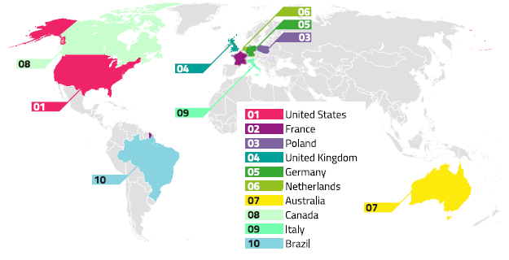
Como se aprecia en la imagen anterior Estados Unidos y Francia son los países que tiene más desarrollo de este tipo de tecnologías y por otra parte en Latinoamérica Brasil y México se embarcaron en proyectos ambiciosos de IoT que dieron resultado dejando a Brasil como en un país en auge en tecnologías de IoT a nivel mundial.

Evolución de la política de IoT a nivel nacional
Anteriormente se habló sobre que se está priorizando, pero ¿Cómo está el desarrollo de las políticas y las prioridades de esta respecto a este tipo de tecnología? llegando a uno de los puntos finales del resultado, este es uno de gran importancia, dado que esta es la forma que actualmente Chile está tratando el mercado del IoT nacional.

Se presentará la agenda de IoT, como también la forma que está impulsando estas tecnologías, que se debe tener en cuenta al memento de manejar volúmenes de información, tanto de las personas, como también de datos obtenidos mediante sensores y comportamiento.

Muchas empresas tienen sus propias políticas en cuanto a los datos, estas tienen que está dentro del marco de políticas del país donde están.

Estándares de productos IoT chilenos.

Potenciamiento al desarrollo IoT nacional
Se están potenciando el desarrollo de IoT en Chile en diversos ámbitos, ya sea en salud, auto cultivo, para empresas, entre otros.
El potenciamiento viene de diversas identidades, como el caso del documento que presento País Digital junto con Corfo y IF, “Como emprender en Internet de las Cosas: Conceptos practico”. Este documento habla de cómo tratar el IoT como oportunidad de negocio, ejemplo de sensores y sus usos, la forma que se conecta el IoT (tecnología utilizada), BIG DATA, seguridad, entre otros. Pero este documento va dirigido a emprendedores que toman como oportunidad al IoT como desarrollo de su negocio. Otra empresa que apoya potencia el desarrollo de forma directa es el departamento de I+D de Telefónica, donde tiene un sección donde informa todo el desarrollo de la actividad IoT de esta empresa.

De esta misma forma, muchas universidades están presentado públicamente charlas sobre este tema, mostrando sus beneficios, entre otras cosas importantes que se mencionan.

También existen “startup”, “meeting” y otras reuniones de ese tipo, donde se hablan de proyecto, tecnologías, etc. Donde se está utilizando IoT, estas (en su mayoría) son abierta a cualquier público. Se explica cómo se está usando en proyectos, como se está tratando la seguridad, sensores, recolección de datos, etc.

Si bien se ha estado potenciando el desarrollo, se hace principalmente enfoque en sus beneficios y su manera de abordar este tema, pero está quedando atrás el tema de seguridad, amenazas, privacidad o no se están priorizando como se debería, como mencione anteriormente, para el desarrollo en el uso de estas tecnologías la seguridad debe estar implantada desde el comienzo de cualquier proyecto para que este no se quede atrás y no hacer soluciones “parches” a problemas que se pueden haber prevenido.

Análisis
Si bien Chile va por un buen camino,Cinco pilares en lo que las pymes deben avanzar en la era de transformación digital
http://www.paisdigital.org/PD/cinco-pilares-en-lo-que-las-pymes-deben-avanzar-en-la-era-de-transformacion-digital/
by Pais Digital
- La incorporación de tecnología en las pequeñas y medianas empresas impacta directamente en la productividad, ya que permite sustituir labores rutinarias por otras que generan mayor valor, además de generar innovación en procesos y productos.
(Santiago, marzo 2018) Las pequeñas y medianas empresas son parte importante de la economía nacional y, a medida que pasa el tiempo, se han tenido que adaptar a la incorporación de nueva tecnología y al uso masivo de internet.
Desde Fundación País Digital aseguraron que, a la hora de entrar en esta nueva era, las pymes deben separar su organización en cinco sectores y analizar cada uno de ellos:
Uso de factura electrónica: En materia de cadena de proveedores, se debe avanzar en incluir información de compras sobre bienes y servicios y manejo de órdenes electrónicas de las compras en línea o tradicional, así como también el uso de la banca electrónica para realizar transacciones financieras.
Automatización de procesos: Es importante avanzar en tecnologías que ayuden en la automatización de los procesos internos a través de sistemas de planificación de recursos empresariales (ERP), sistemas de gestión de clientes (CRM) u otros similares, a fin de eficientar dichos procesos y generar mayor valor en las labores que realizan los trabajadores de una empresa.
Comercio en línea: Las pymes hoy tienen como desafío, en el sector de venta, disponibilizar sus productos a través de portales de internet y, simultáneamente, deben tener la capacidad para recibir órdenes de pedidos. En esta línea, también es relevante que las pequeñas empresas puedan proporcionar atención del cliente en línea.
Seguridad: Uno de los grandes desafíos que tienen las empresas es contar con plataformas suficientemente seguras para poder operar con tranquilidad y confianza, siendo esto primordial a la hora de poder avanzar como empresa, ya que si integramos a la organización con una política clara y si la educamos en este sentido, dejamos de exponer a nuestra compañía a potenciales descuidos y vulnerabilidades en sus propios sistemas.
Infraestructura: Es relevante contar con tecnología informática sofisticada en el uso de ordenadores, software operativo y redes informáticas (cableado e inalámbrico). Además, es importante estar continuamente monitoreando organizaciones similares, para estar a la vanguardia de las tecnologías que se están utilizando.
Beneficios
La incorporación de tecnología en las empresas impacta directamente en la productividad, ya que permite la sustitución de labores rutinarias e innovar en procesos y productos si se realiza una inversión en la gestión del cambio y la capacitación del capital humano, además de lo que implica invertir en tecnologías de información.
En este sentido, la productividad se ve influenciada por la transformación digital que otorgan las TI, ya que hacen pensar de forma más inteligente y a largo plazo sobre el negocio que se esté llevando a cabo. Esto se traduce en el mejoramiento de la competitividad en la industria, lo cual se refleja en la creación de oportunidades, nuevos productos y procesos, en coordinación activa entre distintas locaciones, información y venta en línea, análisis eficientes y conversación directa con los usuarios, entre otras opciones.

Es imposible administrar una solución integral en relación a la seguridad y privacidad por ahora…

CONCLUSION
En el actual trabajo de título en modalidad de investigación, nace la iniciativa por entender todo lo que tenga relación a la seguridad y privacidad del Internet de las Cosas, Internet of Things o IoT, ver cómo ha ido evolucionando a través del tiempo, cuales son los desafíos con respecto a seguridad, mencionando algunas definiciones respecto a seguridad y privacidad de los datos, además de lo que se está haciendo actualmente para solucionar o prevenir problemas de este tipo, que es lo que afecta, entre otras cosas. Si bien, en primera parte se buscó limitar y estructurar el tema de estudio, resultó algo bastante difícil debido a que es un entorno relacionado que involucra a la tecnología, política, marcos de trabajo, metodologías, medios sociales, etc., significando un análisis más profundo en el ámbito del conocimiento y de las aportaciones que actualmente se desarrollan para esta disciplina de estudio, utilizando bases de datos bibliográficas y referenciales que son reconocidas internacionalmente, en conjunto con un análisis bibliométrico del tipo descriptivo e incorporando uno de tipo almetric. Cabe mencionar que la seguridad y privacidad es algo que está tomando gran importancia en el mundo del IoT en los últimos años, si bien esto debería haber sido tomado en cuenta desde el inicio como algo propio de él, esto no se dio como debía, lo cual acarreó muchos problemas hasta el día de hoy, provocando que ahora este tema sea de gran relevancia debido al crecimiento exponencial que ha tenido el IoT en el mundo, por lo que en algunas organizaciones y países se están tomando cartas en el asunto, junto a esto también existen nuevos desafíos y oportunidades en relación a la seguridad y privacidad de la información.

Por otra parte, luego de la revisión de la principal aportación sobre éste, se prosiguió a investigar cómo se está comportando Chile en relación al IoT, donde se pudo observar que se están desarrollando varios proyectos relacionados a él, pero no existe ningún tipo de legislación relacionada, por lo que se prosiguió a analizar al resto de Latinoamérica, lo que arrojó que Chile es uno de los pocos países de Latinoamérica donde no existe normativa de IoT, si bien se está trabajando en un proyecto relacionado, este comenzó el año 2017, el cual es realizado por SUBTEL con CORFO, pero no existe nada más aparte de esto.

Otro tema que es bastante importante en la seguridad y privacidad del IoT es la caracterización del problema presente, que fueron descritos en 3 niveles: bajo, medio y alto, donde se puede ver que capa es la afectada y cuáles son sus posibles soluciones por diversos autores, los cuales exponen sus puntos de vistas de cómo deben ser abordados, desde la manufactura hasta el retiro de estos dispositivos IoT. Al respecto también está la privacidad de los datos, esta es la parte más complicada según diversos autores, ya que puede variar de compañía en compañía y de gobierno en gobierno, por lo que el control general es bastante difícil y es uno de los pasos más complicados.

Para la segunda etapa de esta investigación, se seguirá haciendo revisión de la literatura como complemento, pero el enfoque estará dirigido a obtener y describir la situación chilena, en torno a la seguridad y privacidad del IoT como iniciativa, a partir de la metodología planteada en este documento aplicando distintos instrumentos de medición y análisis, lo cual considera la forma en que se presentaran estos resultados, cuál será su impacto en las propuestas de modelo y describir distintos desafíos para nuestra industria nacional. Es importante destacar el enfoque de cada propuesta y solución que se va a generar, ya que esta puede contemplar solo seguridad o privacidad, como también una propuesta que tenga relacionado los dos conceptos para la industria chilena, teniendo en cuenta diversos criterios, consideraciones y recomendaciones, las cuales sean aplicables e impulsen este tipo de iniciativas en el país o instruirlas tecnológicamente, siendo un aporte de éxito para las distintas organizaciones promoviendo nuevas medidas y perspectivas para la seguridad y privacidad de la información en el IoT.

6 BIBLIOGRAFÍA

- Ángel Santiago, “Los beneficios de la integración de IoT a nuestra vida cotidiana”, Diciembre, de Mircrosoft Sitio web: https://news.microsoft.com/es-xl/los-beneficios-de-la-integracion-de-iot-a-nuestra-vida-cotidiana/, 2017.
- Luigi Alfredo Grieco, “Architecting information centric ETSI-M2M systems”, Pervasive Computing and Communications Workshops (PERCOM Workshops), Budapest, Hungary, mayo, 2014.
- Minhaj Ahmad Khan, Khaled Salah, “IoT security: Review, blockchain solutions, and open challenges”, Bahauddin Zakariya University Multan, Pakistan, Khalifa University of Science, Technology & Research, Sharjah, United Arab Emirates, noviembre, 2017.
- Calum McClelland. The Internet of Things – What is a Gateway? Noviembre, de IoTForAll Sitio web: https://www.iotforall.com/what-is-a-gateway/, 2016.
- Ronak Sutaria, “Making sense of interoperability: Protocols and Standardization initiatives in IOT”, Mindtree Research Labs, Bengaluru, India, 2017.
- Huawei, “A Building a Trusted and Managed IoT World”, 2017
- María Elena Estavillo Flores, “Retos de la seguridad pública en ciudades inteligentes”, Instituto federal de telecomunicaciones, México, noviembre, 2016.
- Rolf H. Weber, Evelyne Studer, “Cybersecurity in the Internet of Things: Legal aspects”, Computer Law & Security Review, Volumen 32, paginas 715-728, octubre, 2017.
- S. Sicari, A. Rizzardi, L.A. Grieco, A. Coen-Porisini, “Security, privacy and trust in Internet of Things: The road ahead”, Computer Networks, Volumen 76, páginas 146-164, enero, 2017.
- Américas 5G, “Planes para IoT y Ciudades inteligentes en América latina”, 5G américas, Sudamérica, octubre, 2016.
- Macarena Espinilla Estévez, Miguel Castro Sola, “Internet de las cosas. Privacidad y seguridad”, Universidad de Jaén, Escuela politécnica Superior de Jaén, España, 2017.
- Macarena Espinilla Estévez, Lorenzo Gómez Padilla, “Internet de las cosas. Privacidad y seguridad”, Universidad de Jaén, Escuela politécnica Superior de Jaén, España, 2017.
- LuigiAtzori, AntonioIera, GiacomoMorabito, “Understanding the Internet of Things: definition, potentials, and societal role of a fast evolving paradigm”, Ad Hoc Networks, Volumen 56, paginas 122-140, Italia, marzo, 2017.
- Unión Europea, “Seguridad en internet de las cosas estado del arte”, Documento público, Unión europea, Fondo de desarrollo regional, Europa, 2016.

